N° d’ordre

République Algérienne Démocratique et Populaire
Ministère de l’Enseignement Supérieur et de la Recherche Scientifique
Université d’Oran02Mohamed BENAHMED
Faculté des Sciences de la Terre et de l’Univers
Département des Sciences de la Terre


Mémoire
Présenté pour l’obtention du grade
Master II en Géologie
Option : Eaux Souterraines et Environnement

Thème :
ÈTUDE DE LA QUALITÈ DES EAUX DU BARRAGE D’OUED KRAMIS (WILAYA DE MOSTAGANEM
N.W. ALGERIE)

Présenté par :
AMER Naima BELARIBI Kheira

Soutenu le : 19-06-2017. Devant la commission d’examen:

M^{r}. BAICHE A.E.K. Maitre assistant Univ Oran2 Président.
Mme .ABLAOUI H. Maitre assistante Univ Oran2 Rapporteur.
M^{r}. BOURSALI T. Maitre assistant Univ Oran2 Examinateur.
Mme. BELKHEIR KH. Maitre assistante Univ Oran2 Examinatrice.

Oran 2017
.

Avant tout, nous remercions Dieu le tout puissant qui nous à donné le courage, la volonté et la patience pour achever ce travail et arriver à récolter nos peines.
Au terme de ce travail, il nous est très agréable d’adresse nos remerciements à tous ceux qui ont contribué de prés ou de loin à la réalisation de ce mémoire. Cependant, vous devez toujours ressentir en lisant ces quelques lignes que nous avons pensé à vous tous même si vos noms n’y figurent pas.
Tout d’abord nous tenons à exprimer notre profonde gratitude envers Mme ABLAOUI Halima maitre assistante à l’université d’Oran qui nous a fait confiance et qui bien voulu nous encadrer. Nous la remercions de nous avoir fait bénéficie de ses connaissances et de ses critique qui nous ont beaucoup aide à l’amélioration de ce travail. Sa méthode rigoureuse sera pour nous un bon exemple à suivre.
Nous remercions pleinement monsieur BAICHE Abdelkader maitre assistant à l’université d’Oran de nous avoir fait l’honneur de présider ce jury.
Nous tenons également à remercier monsieur BOURSALI Tewfik maitre assistant à l’université d’Oran pour accepter de critiquer ce mémoire.
Nous adressons aussi nos remerciements à madame BELKHIR Khadidja maitre assistant à l’université d’Oran pour ses encouragements d’avoir bien voulu examiner ce mémoire.
Je ne peux pas passer sans remercier mon cher frère AMER SOUFIN pour le courage et la confiance et mon cher père BELARIBI Lakhal
Nous témoignons notre profonde gratitude à tous le corps professoral et tout le personnel de la faculté sciences de la terre et de l’univers.
Nous ne pourrons passer sans silence l’aide des fonctionnaires de la bibiothéque des sciences de la terre de l’université d’Oran.

Table des matières
Remerciement
Dédicaces
Table des matières
Liste des figures
Liste des tableaux
Introduction générale 1
Chapitre I : Généralités
Introduction 3
- Cadre géographique 3
  - Situation géographique générale 3
  - Situation géographique locale 3
- Cadre géomorphologique 6
- Géologie 7
  - Situation géologique générale 7
  - Situation géologique locale 12
- cadre tectonique 13
- Hydrographie 14
- Hydrogéologie 15
Conclusion 17
Chapitre II : hydro-climatologie
Introduction 18
I. Cadre climatique 18
- Etude des Précipitations 18
  - Station de Mostaganem 19
    - Précipitation moyenne annuelle période (1989 - 2008) 19
    - Précipitation moyenne mensuelles période (1989 _ 2008) 20
  - Station d’Oued Kramis 21
    - Précipitations moyennes mensuelles des mêmes périodes 21
- Variation saisonnière des précipitations 22
- Etude des températures 23
- Le vent 24
- L'humidité 25
6. Étude de la relation températures, précipitations 26
  - Représentations graphiques 26
    - Diagramme pluviothermique 26
7. Les indice climatiques 27 7.1. Indice d'aridité de De Martonne 27
7.2. Indice de Stewart 29
7.3. Indice climatique d’Emberger 29
- Evapotranspiration et déficit d’écoulement 31
8.1. Évaporation et l'Évapotranspiration 31
8.1.1. L’évapotranspiration potentielle (ETP) 31
8.1.2. L'évapotranspiration réelle (ETR 32
8.2. Déficit d’écoulement 35
8.3. L’excédent 35
8.4. Les écoulement 35
8.5. La réserve utile 35
9. Bilan hydrologique (1989-200) 36
9.1. Calcul du ruissellement par la méthode de TIXERONT-BERKALOFF 36
9.2. Estimation de l’infiltration 37
Conclusion 37
II. Étude morpho-métrique 36
Introduction 38
- Étude morpho-métrique du bassin versant de l’oued Kramis 38
  - Surface 38
  - Périmètre 38
  - Coefficient de compacité de gravilus (Kc) 38
  - Rectangle équivalent 39
- Étude du relief 40
  - Courbe hypsométrique 40
  - Altitude médiane 42
  - Indice de pente 42
- Organisation du réseau hydrographique 42
- Fréquence des cours d’eau 45
- Rapport de confluence 45
Conclusion 46
Chapitre III : traitement des eaux
Introduction 46
- Définition des eaux de surface 46
- Définition de traitement des eaux 46
- Définition des eaux potables 46
  - Traitement des eaux potables 47
  - Les étapes du traitement des eaux potable 47
3.2.1. Paramètres physico-chimique 49
3.2.2. Matière organique dans les eaux de surface 49
3.2.3. Métaux lourds 50
3.2.4. Les normes de potabilité de surface 52
3.2.5. Matière en suspension 52
4. Traitement des eaux usées 52
  - .Dégrillage 53
  - .Dessablage 53
  - .Déshuilage et dégraissage 53
  - .Floculation/décantation 53
  - .Clarification 53
  - .Traitement biologique 53
5. Traitement des eaux de mer (dessalement) 56
5.1. Distillation 56
5.2. Osmose inverse 57
5.3. Electrodialyse 57
6. Exemple d’application 57
6.1. Présentation de la chaine de traitement et les distributions de l’eau du barrage kramis 58
6.2. Traitement des eaux de barrage Kramis 59
6.3. Etude de la qualité des eaux de barrage Kramis 66
6.3.1. Eau brute 66
6.3.2. L’eau traitée 72
7. Qualité des eaux d’irrigation 75
Conclusion 76
Conclusion générale 77
Références bibliographiques

Liste des figures
Fig n° 01: situation géographique général de la wilaya de Mostaganem et la commune d’Acheacha. 4
Fig n° 02 : Situation géographique local (Google earth) 5
Fig n°03 : la géomorphologie générale du bassin du Chélif. 6
Fig n°04 : Carte géologique et localisation géographique de la zone étudiée du bassin versant du l’oued kramis 8
Fig n°05 : Légende de la carte géologique précédente 9
Fig n° 06: Log litho-stratigraphique général de la région de Mostaganem d’après Perrodon, 1957 11
Fig n°07 : carte géologique de plateaux d’Acheacha 12
Fig n°08. Coupe structurale régionale recoupant les éléments structuraux de l’Ouest Algérien 14
Fig n° 09: carte hydrographique de secteur étudié 15
Fig n° 10 : carte pluviométrique de la région de Mostaganem (ANRH, 2012) 19
Fig n° 11: variations interannuelles des précipitations période commune (1989-2008) 20
Fig n°12 : Répartition moyennes mensuelles de la station de Mostaganem (1989 – 2008) 21
Fig n°13 : Répartition mensuelles des précipitations de la station d’Oued kramis 22
Fig n°14 : précipitations saisonnières des deux stations (1989-2008) 23
Fig n°15 : Répartition graphique des variations des moyennes mensuelles des températures de la Station de Mostaganem (1989-2008) 24
Fig n°16 : variation des vitesses maximales de vent- station de Mostaganem 1989-2008 25
Fig n°17: Variation de l’humidité mensuelle-station de Mostaganem pour une période de 1989-2008 26
Fig n°18 : Courbe pluviothermique de Mostaganem (1989-2008) 27
Fig. n°19: d’indice d’aridité annuel de De-Martonne 28
Fig n°20 : Représentation de l’indice climatique d’Emberger 30
Fig n°21: Abaque de Verdeil pour calculer l’ETR 33
Fig n°22 : Abaque de Wundt pour calculer l’ETR. (Modifié par Coutagne) 34
Fig n°23 : Représentation graphique du rectangle équivalent 40
Fig n°24 : Courbe hypsométrique de bassin versant de l’oued Kramis 41
Fig n°25: Schéma explicatif de la notion de chevelu hydrographique 43
Fig n°26 : Bassin versant de l’oued Kramis et son chevelu hydrographique 40
Fig n°27 : Estimation graphique du rapport de confluence 46
Fig n°28 : les différentes étapes de traitement des eaux potables 48
Fig n°29 : les bassines des boues activées 54
Fig n°30 : Coupe schématique de lits bactériens 54
Fig n° 31: les bassins de lagunage 55
Fig n° 32: Schéma général de traitement des eaux usées 56
Fig n° 33: La distillation par les rayons du soleil 57
Fig n°34 : Le principe général de L'électrodialyse 57
Fig n°35: Schémas générale du procédé de traitement de la zone Est de la wilaya de Mostaganem 58
Fig n°36 : chemin représentative de la station de traitement 59
Fig n° 37: Cascade d’aération 59
Fig n° 38: Pré-chloration 59
Fig n°39: courbe d’absorption du chlore 60
Fig n° 40: les étapes de coagulation et floculation 61
Fig n°41 : bassin floculation 62
Fig n°42: Jar-test 62
Fig n°43 : décanteur 63
Fig n°44: Décanteur à flux vertical 63
Fig n° 45: les filtres 64
Fig n°46 : point d’injection de chlore 64
Fig n°47 : laboratoire chimique de la station 65
Fig n°48 : Diagramme de Shoeller-Berkaloff pour les eaux brutes 70
Fig n°49 : Diagramme de Shoeller-Berkaloff pour les eaux traitées 74

Liste des tables :
Tableau n°01 : Le nombre de puits et leur prélèvement du secteur d’Achacha 16
Tableau n°02: les classes des puits par profondeur et tranche d’eau de secteur Acheacha 16
Tableau n°03 : Variations de précipitations annuelles (1989-2008) 19
Tableau n° 04 : Variations des précipitations mensuelles (Mostaganem 1989-2008) 20
Tableau n° 05: Les variations des précipitations mensuelles ( kramis 1989-2008) 21
Tableau n°06 : variation saisonnières des pluies pour les deux stations 22
Tableau n°07 : Moyennes mensuelles des températures à la station de Mostaganem 23
Tableau n°08: Moyennes mensuelles des vitesses du vent (m/s) Mostaganem Période (1989 - 2008) 24
Tableau n° 09: Moyenne mensuelle d'humidité relative (%) 25
Tableau n°10 : les valeurs des précipitations et les températures de station de
Mostaganem 26
Tableaux n°11: les indices climatique 30
Tableaux n°12 : calcule de l’évapotranspiration potentielle de la station de
Mostaganem 31
Tableaux n°13 : Calcul de l’ETR par différent méthodes 35
Tableau n°14 : Tableau récapitulatif du bilan hydrologique de Thornthwaite 36
Tableaux n°15: Estimation des valeurs de l’infiltration par différentes méthodes 37
Tableau n°16 : Répartition hypsométrique du bassin versant 41
Tableau n°17 : Classification des Oueds suivant les ordres et rapports caractéristiques 43
Tableau n°18 : Rapport de confluence des talwegs 45
Tableau n°19 : Quelque-unes des contaminations des eaux potables possibles et leurs conséquences 50
Tableau n°20 : Normes de potabilité des eaux de consommations 52
Tableau n°21 : Analyses des paramétres physiques et chimiques de l’eau brute 66
Tableaux n°22 : Qualité de l’eau en fonction de TH 67
Tableaux n°23 : Table de calcul de la minéralisation à partir de la conductivité 68
Tableaux n°24 : potabilité chimique des eaux brute 71
Tableaux n°25 : Analyses des paramètres physico-chimiques de l’eau traitée 72
Tableaux n°24 : potabilité chimique des eaux traitées 75

Acronymes :
AEP : alimentation en eau potable
ANRH : agence nationale des ressources hydrauliques
Cm : centimètre
CMA : concentration maximale admissible
Da : déficit d’écoulement
DBO5 : demande biologique en oxygène au bout de 5 jours
DCO : demande chimique en oxygène
E : Est
Ec : les écoulements
ETP : évapotranspiration potentiel (mm)
ETR : évapotranspiration réelle (mm)
EX : l’excédent
Fig : figure
g : gramme
g/l : gramme par litre
HR : l’humidité
K_{G} : coefficient de compacité de gravilus
m : mètre
m³ : mètre cube
MES : matière en suspensions
mg /l : milligramme par litre
N : nord
NTU : unité turbidité Néphélémétrique
OMS : organisation mondiale de la santé
P : précipitation (mm)
PH : potentiel d’hydrogène
s : seconde
S : sud
SAR : sodium adsorption ratio
T : température
TA : titre alcalimétrique
TAC : titre alcalimétrique complète
TH : dureté totale
W : ouest
°C : degré Celsius
°F : degré français
µ/cm : micro siemens par centimètre

INTRODUCTION GENERALE
L’eau est indispensable à la vie. Elle constitue 70% du poids du corps humain.
Elle constitue à la fois un élément essentiel et un facteur stratégique dans tous les domaines. Les ressources en eau souterraines et les eaux de surface doivent être mobilisées pour satisfaire les différents besoins (Alimentation en eau potable pour l’irrigation, et l’industrie …), mais les méthodes inadaptées actuellement utilisées posent des problèmes soit au bilan hydrologique (recharge des aquifères) soit au traitement des eaux de surface (les eaux de barrages, eaux de mer, les eaux des Oueds…). Les eaux de surfaces constituent un approvisionnement d’eau potable inestimable pour l’humanité.
L’eau que nous utilisons provient du réseau public de distribution des eaux. Celui-ci peut être alimenté par un cours d’eau, une nappe phréatique, une source, un barrage.
Les eaux de surface (cours d’eau, lacs, étangs, ……) sont alimentées par le ruissellement des eaux de pluies.
En Algérie, la demande en eau que ça soit pour l’AEP, l’agriculture ou l’industrie ne cesse de croître et devient de plus en plus difficile à la satisfaire (sécheresse enregistrée durant les deux dernières décennies) ; de l’accroissement de la population. Ceci oblige les décideurs à construire des ouvrages hydrauliques pour stocker les eaux de précipitations, le stockage de l’eau s’effectue surtout dans des lacs, des barrages dont la taille et par conséquent le coût n’a cessé d’augmenter pour répondre au risque de sécheresse persistante et d’envasement trop rapide.
L’eau brute captée en milieu naturel n’est pas toujours potable. Elle doit être acheminée par des canalisations jusqu’à une usine spécialisé dans le traitement de l’eau (barrage+station de traitement), qui la rend « potable » c'est-à-dire consommable sans risques.
Selon le type d’eau, différents types de traitement peuvent être préconisés (processus)
L’objectif de notre travail est d’étude les paramètres physico-chimiques des eaux de l’oued kramis (les eaux du barrage).
Cette eau traitée provenant du barrage de Kramis construit pour satisfaire le besoin en AEP et l’irrigation de la région citée ci-dessus
Ce travail est divisé en trois chapitres :
Premier chapitre: concerne les généralités sur la région d’Acheacha, avec une synthèse géologique en se référant aux travaux géologues qu’ont étudiées cette région
Deuxième chapitre : est concerné a l’étude le coté hydroclimatologique pour essayé de déterminer les facteurs climatiques qui influent sur les débits instantanés au niveau des stations de prélèvement et en précisant, les caractéristiques morphométriques du bassin versant qui jouent un rôle important sur le ruissèlement ainsi que sur le comportement hydrologique.
Troisième chapitre : nous avons étudié la qualité chimique des eaux superficielles du bassin versant d’Oued Kramis dont le but principal est de déterminer la potabilité des eaux traitées destinées à la consommation.
Et enfin une conclusion générale, Nous avons achevé notre travail par une étude approfondie de la qualité des eaux du barrage Kramis et celle des Oueds qui l’alimentent et des recommandations.

.

Introduction :
Le bassin du Chélif est situé dans l’atlas tellien de l’Algérie occidental. Il est constitué par une succession de plaines, les plateaux et de collines orientés suivant une direction E-W à NE-SW. Au nord, les collines bordières élevées de 650m sont adossées aux monts de l’Atlas Tellien, le Dahra et le Boumaâd d’altitude moyenne de 800m et 1000m. Au sud, elles butent contre les monts de l’Ouarsenis (1985m).
La grande étendue du bassin, 500km d’Est en Ouest et 25 à75km du Nord au Sud, a nécessité sa subdivision en Haut, Moyen et Bas Chélif (Perrodon A, 1957).
La zone du bassin de Chélif couvre cinq wilayas, Chlef, Relizane, Oran, Mascara, et Mostaganem (où se situe notre zone d’étude)
1. Cadre géographique :
1.1. localisation géographique générale :( figure n°01)
Le bassin étudies situé dans la commune d’Acheacha qui se trouve à environ 86 Km du chef-lieu de la wilaya de Mostaganem, cette dernière couvre une superficie de 2269 Km² au Nord - Ouest du pays, elle est située à la latitude 35° 55' 52 N et longitude 0° 5' 21 E.
Elle est limitée par :
- la méditerranée (auNord).
- la wilaya d’Oran (à l’Oust).
- la wilaya de Chlef (à l’Est).
- les wilayas de Mascara et Relizane (au Sud).
1.2. localisation géographique locale :( figure n°01.)
La commune d’Acheacha qui se situe au Nord-Est de la wilaya de Mostaganem, est limitée géographiquement par les communes suivantes (figure n°01):
- la mer méditerranéenne (au Nord).
- la commune de Nekmaria(au Sud).
- la commune d’Ouled Boughanem (à l’Est).
- la commune de Sidi Lakhdar et la commune de Tazgait (à l’Ouest).

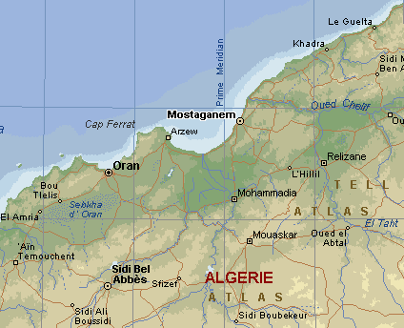
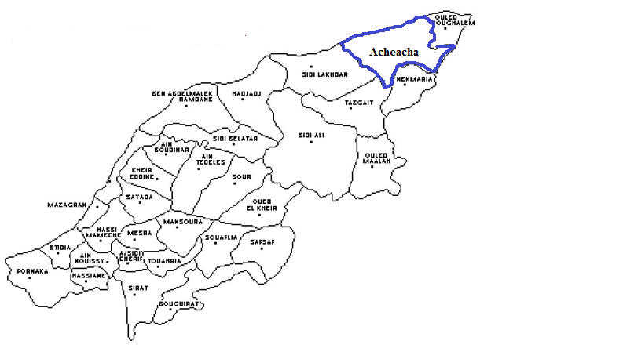
Secteur étudié

N

Fig n°01: localisation géographique de la wilaya de Mostaganem et la commune de Acheacha (Google earth).

Le bassin versant d’oued kramis (Acheacha) occupe la partie Nord-Ouest de l’Algérie, avec une superficie totale 300 Km² (jusqu’au site du barrage de Kramis), une altitude moyenne de 390m, et une longueur maximale de l’oued de 37,50 km. Il est situé au sud-est du chef- lieu de la commune d‘ Acheacha et au nord -est du chef-lieu de la commune de Nekemaria, approximativement de 80km à l’est de la ville de Mostaganem et 14 km environ de son embouchure avec la mer méditerranéenne, Cet ouvrage alimente la commune d’Acheacha par un volume affecté de 10 Hm³ et renforce l’AEP de la zone de Dahra (Sidi Lakhdar, Nekmaria, Ouled Boughanem), par un volume affecté de 5Hm³.
Ces limites géographiques de bassin versant étudié sont (figue n°02) :
- la mer méditerranéenne (au Nord).
- les monts de Dahra (au Sud).
- Oued Kaddous (à l’Est).
- Oued Roummane (à l’Ouest).
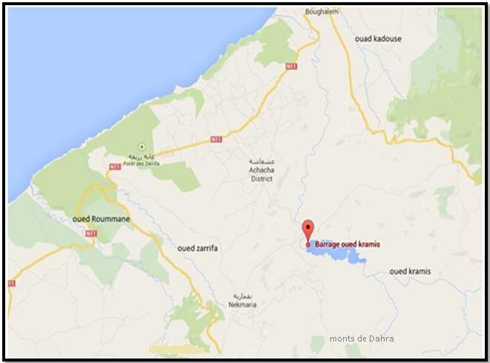
Fign°02 : localisation géographique locale. (Google earth).

2. Cadre géomorphologique : (figue n°03)
Le bassin néogène et quaternaire du Bas Chélif est situé dans le segment tellien de la chaîne alpine d’Afrique du Nord. Il est constitué d’un ensemble de sous bassins alignés parallèlement à la côte ouest Algérienne. Le périmètre du Chélif fait partie du domaine tellien ou chaîne alpine de l’Afrique du nord.
En termes de bassin, d’après Perrodon (1957) et Trescartes Neurdin (1992), le Chélif correspond à un bassin intra-montagneux. Ils le considèrent comment un sillon complexe, discontinu par une succession de môles et de fosses, orienté ENE-WSW. Les faciès marneux remplissent essentiellement les fosses, tandis que les dépôts détritiques se déposent au niveau des bordures (Kazi Tani N, 1986).
La région étudiée est faut partie (Perrodon 1957) bassin du bas Chélif. Trois sillons : nord, médian et sud séparés par des secteurs montagneux caractérisent cette région :
1- Le sillon nord est en partie sous marin. Il correspond au plateau d’Aacheacha.
2- Le sillon médian englobe les plaines de l’Habra, Mina, Ech-Chlef et les plateaux de St Louis et de Mostaganem.
3- Le sillon sud occupe la plaine de Mascara.
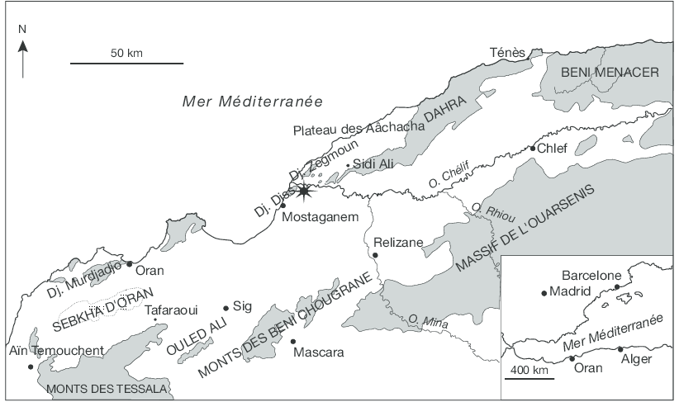
Fig n°03 : Géomorphologie générale du bassin du Chélif.

Entre les deux premiers sillons nord et médian s’élèvent les massifs du Dahra. Le sillon médian est séparé du sillon sud par le Tell méridional qui comprend, dans la région étudiée, d’Ouest en Est les monts de Beni Chougrane et le massif de l’Ouarsenis. Le sillon sud, quand à lui, est bordé par les hauts plateaux Oranais.
Le relief de la wilaya de Mostaganem se divise en quatre unités morphologiques (les vallées basses de l’Ouest, les monts de Dahra, le plateau de Mostaganem, les vallées de l’Est) appartenant à deux régions distinctes : le Plateau de Mostaganem et de Dahra.
L’espace de notre zone d’étude appartient à la région de Dahra qui est composé de trois ensembles physiques distincts:
- Les plaines :
Les plaines représentent 60% de l’espace communal du secteur d’Acheacha avec des pentes de 0 et 5% formant une cuvette dissymétrique de direction Sud-Sud-Ouest Nord-Nord Est.
- Les montagnes:
L’ensemble montagneux est représenté par des massifs rocheux au Sud de la commune Acheacha avec une altitude maximale de 318m ; ces massifs montagneux sont constitués de reliefs accidentés tel que djebels Zerrifa, M’hara et Nefaissa.
- Les piémonts et les vallées :
L’ensemble de piémonts et des vallées occupent la position intermédiaire entre les montagnes et les plaines. (Fellah, 2014).
3. Géologie
3.1. Géologique régionale :
La plaine du Chélif (figure 4) est constituée de terrains récents néogènes et quaternaires, tandis que les massifs bordiers de Boumaâd, Dahra et Ouarsenis sont formés de terrains plus anciens où le Crétacé est prédominant.
L’évolution tectonique du bassin au cours du Néogène et du quaternaire fait suite à une tectonique tangentielle d’âge Miocène moyen, d’après Perroddon 1957, le bassin du Chélif fonctionne en graben et les massifs bordiers en horst.
La bordure septentrionale correspond à la côte méditerranéenne, la limite méridionale correspond au flanc nord des massifs de Beni Chougrane et Ouarsenis.

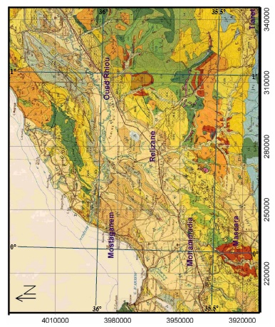
Acheacha

Fig n°04 : Carte géologique et localisation géographique de la zone d’étude du bassin, extrait de la carte géologique d’Algérie, 1952 de Service de la Carte Géologique
(M. Dalloni et al)

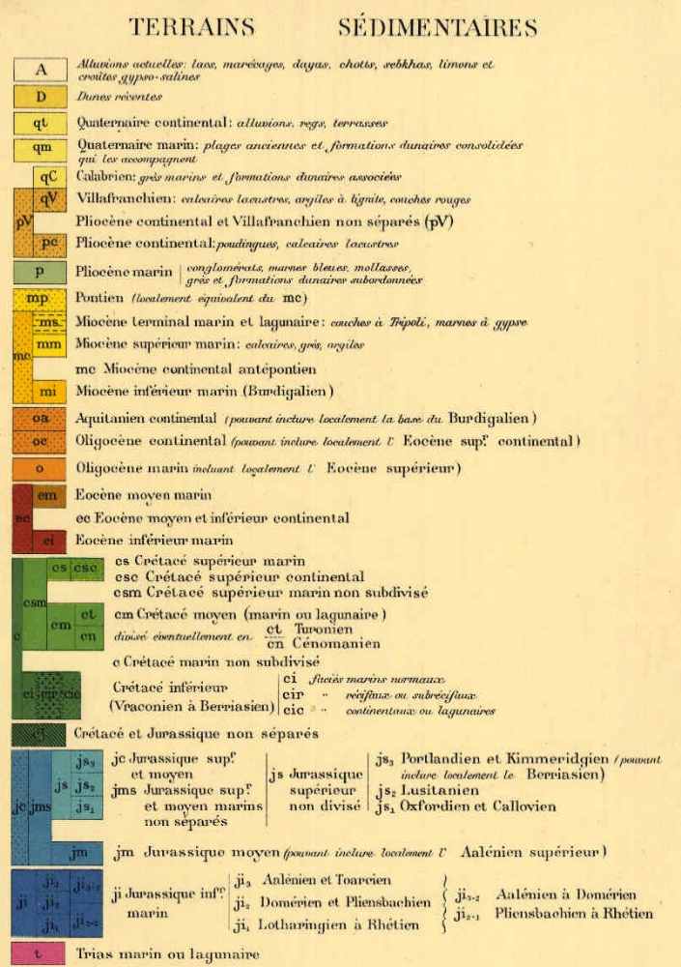
Fig n°05 : Légende de la carte géologique précédente
Le bassin côtier du Dahra ne forme pas un bassin unique mais se compose de plusieurs sous bassins individuels, dont les plus importants, du point de vue pluviométrique, sont le bassin d’Oued Damous, le bassin d’Oued Roumman et le bassin d’Oued Kramis.
L’étude géologique nous permet de connaître les structures géologiques, leurs âges, ainsi que la nature lithologique des terrains. Pour notre zone d’étude et à partir des travaux de Perrodon (1957) de bas en haut il y a la succession lithologique suivante :
- Le Trias:
Il est constitué d’argile ou de marnes plus ou moins gypseuses et salées.
- Le crétacé:
Il est formé par des marnes et des argiles avec des couches de grés quartzitiques et des nodules ferrugineuses.
- Le Miocène:
Le miocène sublittoraux de l’Algérie occidentale forme un cycle sédimentaire complet qui se divise en deux ensembles : Miocène inférieur et Miocène supérieur.
- Miocène inferieur:
Caractérisé par une vaste transgression touchant tout le domaine Algérien il est représenté par des marnes bleues d’une épaisseur de plusieurs milliers de mètres, ces marnes passent latéralement et verticalement, à des grés marneux ; à des marnes bariolées ou à des conglomérats marins ou continentaux.
- Miocène supérieure
Ce cycle est précédé d’une phase d’érosion active accompagnée de l’accumulation de séries continentales puis la transgression messénienne se développe elle n’envahit que très progressivement les horsts littoraux ainsi que les monts de Tessala. En général le Miocène comprend les formations suivantes :
- Conglomérats grossiers mal classés.
- Marnes noire.
- Marnes franchement marines (Belkebir, 1986)
- Le Quaternaire :
Cette formation est constituée par :
a- Grès Calabrien : les grès Calabrien ne sont nullement une formation uniforme ; on trouve non seulement un grès pur, fin à moyen de couleur rougeâtre à brune mais encore un grès marneux et calcaire de couleur grise. La composition lithologique extrême est le calcaire
b- Formation dunaire : après les dépôts marins de vaste formation sableuse se forment à partir des alluvions.
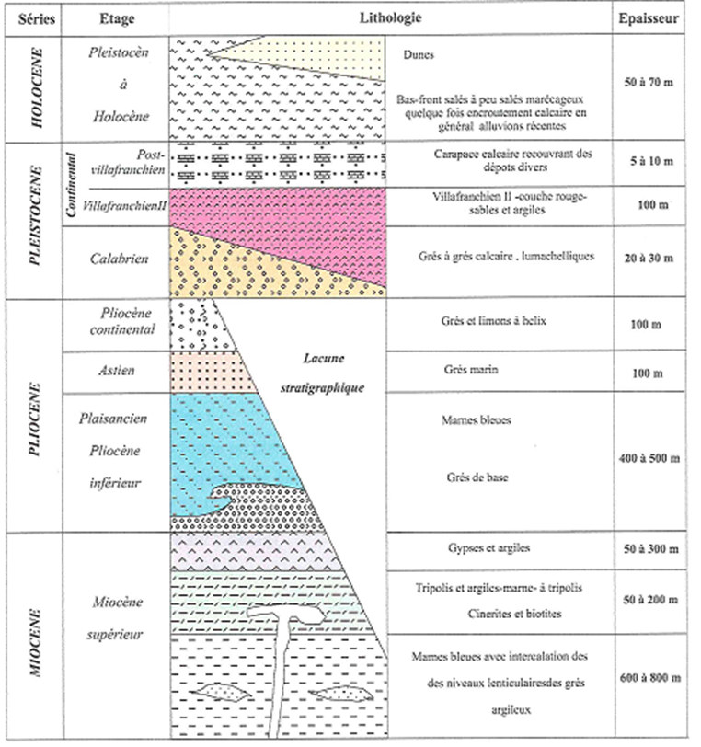
Fig n° 06: Log litho-stratigraphique général de la région de Mostaganem d’après Perrodon, 1957, (in Djelti, 2007).

3.2. Géologique locale :( figure 7)
Le site du barrage est constitué de roches sédimentaires, des marnes, des pélites et des argilites qui sont faiblement cimentées, fortement fissurées et broyées dans la plut part des cas.
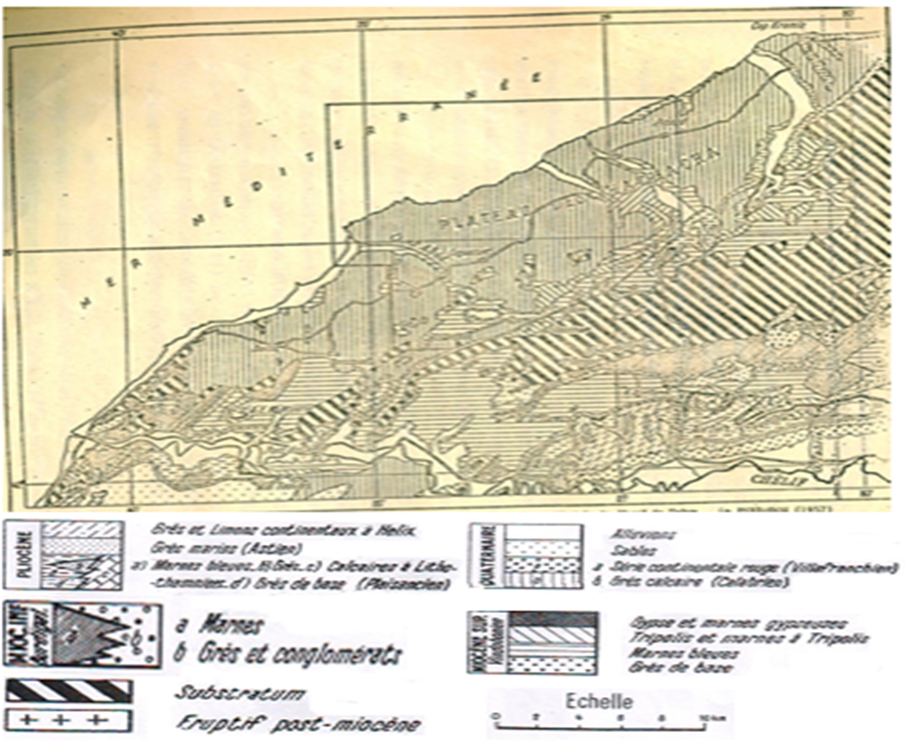
Fig n°07 : carte géologique de plateaux d’Acheacha (Belkbir, 1986).
La région du site du barrage est constituée par des sédiments du Miocène supérieur, du pliocène et par des dépôts quaternaires. Les sédiments du Miocène supérieur sont représentés par des argilites, des marnes et des pélites.
Par contre, le pliocène est représenté par des galets dans une matrice argilo –limoneuse à marno –pélitique. Et par des grés et des brèches conglomérats, avec une cimentation argilo-pélitique très faible.
La rive gauche du site est constituée essentiellement de marne, la rive droite d’argilites et au niveau du col topographique de marnes .Les sédiments du pliocène, les marnes et les argilites du Miocène supérieur constituent la plaine d’oued kramis.
Les différentes roches, citées ci-dessus, sont tectonisées sur les deux rives .Les roches du substratum sont recouvertes par des colluvions, et tandis que les alluvions recouvre la plaine d’oued kramis.
réparties en deux horizons inferieur constitué d’alluvions grossières, et supérieur par des argiles, des limons et des sables .Au niveau de la rive gauche, les dépôts colluvion aires et les marnes sous-jacentes sont affectés par des glissements. Les formations colluvionnaires sur le versant gauche ont tendance à glisser.
Les dépôts colluvionaires et les masses de glissements, représentés par des argiles, des limons, des galets et des blocs dans une matrice argilo- limoneuse à argilo-marneuse, sont entièrement hétérogènes.
Les dépôts de l’horizon inférieur du complexe alluvionnaire, représentés par des galets, des graviers et des blocs avec un remplissage de sables en état naturel sont normalement consolidés.
Les roches du Miocène supérieur constituées par des argilites, des marnes et des pélites, et des sédiments du pliocène, en état naturel de gisement dans le massif rocheux du site du barrage, présentent des roches très fracturées. (Benahmed H 2015).
4. Cadre tectonique (figure. n°08) :
La coupe N-S structurale (figure n°08.) montre que la zone d’étude est structurée par d’importants chevauchements. Le Miocène repose indifféremment sur le Crétacé supérieur. Plus au sud, les nappes Oligo-Miocène chevauchent le Miocène inférieur de l’avant fosse qui repose en discordance sur les différents termes du Mésozoïque. Ces derniers qui forment soit de simples imbrications soit des plis par propagation de failles, se rejoignent sur un décollement qui se situe à la base du crétacé supérieur (Meghraoui et al, 1996).
La structure de la bordure sud est caractérisée par des plis et des accidents inverses, la direction des axes des plis est NE-SW dans la région d’Akboube, de Zemmora et de Tliouanet et tend à prendre une orientation ENE-WSW vers la région nord (Ain-Zeft et El Biod). Ces plis sont mis en relation avec des phases transgressives et s’associent aux accidents inverses dont l’orientation suit celle des anticlinaux. Ce sont donc des plis de rampes décrits par (Meghraoui et al, 1996).
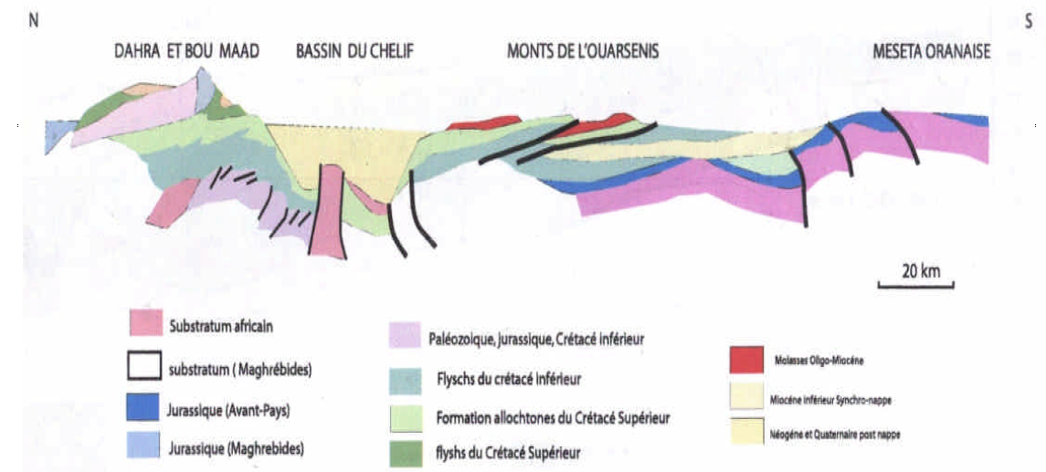

Fig n°08. Coupe structurale régionale recoupant les éléments structuraux de l’Ouest Algérien (Meghraoui et al ; 1996)
5. Hydrographie :
Le secteur d’Acheacha est entaillé par de profondes et étroites vallées où le réseau hydrographique est réduit à de minces cours d’eau parfois intermittents alimentés par de petites sources conditionnées par une pluviométrie irrégulière (Fellah, 2014).
Les principaux Oued de direction générale S-N, sont d’Ouest en Est :
-Oued Roumane, appelé Oued Melah plus au sud, très profond avec un large lit.
-Oued Zerrifa.
-Oued Kramis : le plus important, situé à l’extrême Est du secteur étudié, il est connu sous le nom de Sidi Bakrti sur le versant Nord du massif, caractérise d’un surface 11 km ² avec un écoulement orienté S.N avec un exutoire ver le barrage (Fellah, 2014).

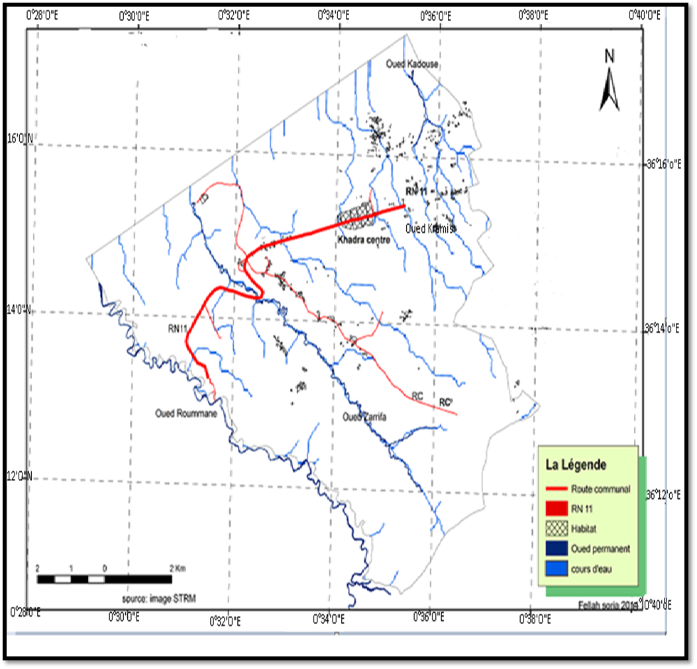
Fig n° 09: carte hydrographique de secteur étudié (In Fellah, 2014).
6. Hydrogéologie :
La commune d’Acheacha est suspectée de renfermer des potentialités en eau à travers son territoire (en témoigne les nombreuses sources, puits et forages).
D’après l’étude d’aménagement hydro-agricole de la plaine de Kramis faite par la direction de ressource en eaux de la wilaya de Mostaganem en 2014, il y a dans le secteur d’Acheacha 523 points d’eau avec un prélèvement d’eau de 1 400 000 m3/an.

Tableau n°01 : Nombre de puits et leur prélèvement du secteur d’Acheacha par classe de profondeur et par classe de tranche d’eau exploitable.
secteur | Nmb. points  d’eau | Niveau  statique m | Prélèvement  par point  (m³/an) | Prélèvement  du secteur  (m³/an)
Acheacha | 523 | 2.5 à 27 | 1400000 | 1 000 000
Total du projet | 674 | / | 2 300 000 | 2 100 000
Source : DRE de Mostaganem 2014
Tableau n°02: Casses des puits par profondeur et tranche d’eau de secteur d’Acheacha.
classe de tranche  d’eau(m) | Nombre | classe de profondeur (m) | Nombre
0 – 0,5 | 148 | 0 –5 | 6
0 ,5 -1 140 119 | 1140 | 5 -10 | 119
1–1,5 | 101 | 10-15 | 202
1,5 -2 | 47 | 15-20 | 145
2 et plus | 60 | 2O et plus | 40
Source : DRE de Mostaganem 2014

Près de la moitié des puits exploités ont une tranche d’eau inférieure à 1m, bien qu’ils atteignent presque tous les substrats cela indique un état d’épuisement de la nappe assez élevé à la surexploitation des ressources et au prélèvement continu sur les faibles réserves hydrogéologiques de la nappe.

Conclusion :
Les sondages et l’étude de terrain relèvent l’existence de quatre types de formations qui sont du bas en haut :
- Le Trias : constitué d’argile ou marnes plus ou moins gypseuses et salées.
- Le crétacé : formé des marnes et des argiles avec de couches de grés quartzitique et des nodules ferrugineuses.
- Le Miocène: (Miocène inferieure, Miocène supérieure) : caractérisé par une vaste transgression touchant tout le domaine Algérien il est représenté par des marnes bleues d’épaisseur de plusieurs milliers de mètres, ces marnes passent latéralement et verticalement, à des grés marneux ; à des marnes bariolées ou à des conglomérats marins ou continentaux pour la Miocène inferieure,
Ce cycle est précédé d’une phase d’érosion active accompagnée de l’accumulation de séries continentales puis la transgression messénienne se développe elle n’envahit que très progressivement les horsts littoraux ainsi que les monts de Tessala
- Le Quaternaire : caractérisé par Grès Calabriens et Formations dunaires.

Introduction
La maitrise de l’eau dans une région suppose qu’avant toute mise en exploitation, la quantification des apports, des pertes et en déduire les ressource disponibles.
Les conditions climatiques d’un bassin versant jouent un rôle capital dans le comportement hydrologique des cours d’eau. Pour cela nous examinerons tous les paramètres climatiques et tenterons de dégager les principales caractéristiques qui s’intègrent dans l’évaluation de bilan hydrologique.
I. Etude climatique :
Le climat est l’ensemble des phénomènes météorologiques (les précipitations, les températures, les vents, l’humidité, etc.) qui caractérisent l’état moyen de l’atmosphère et son évolution en un lieu donné ; il est déterminé par la situation géographique et par la circulation atmosphérique, le climat est un facteur du milieu naturel qui détermine le potentiel végétal d’une région. Il influe sur le développement des plantes, la formation et l’évolution des sols, son action est souvent défavorable dans la mesure où il peut être à l’origine de la dégradation du milieu.
Les précipitations constituent les principales entrées des systèmes hydrologiques tels que les bassins versants. Elles sont vitales pour les êtres humains dans la mesure où elles assurent la recharge des ressources en eau et favorisent le développement des activités humaines (agriculture, pêche, production d'énergie,…). Mais, elles peuvent devenir aussi dangereuses, voire mortelles, en causant des inondations.
Pour notre étude nous avons disposé de donné de précipitation de la station de Mostaganem de l’Oued kramis, pour les températures seul la station de Mostaganem est prise en considération.

1.1. Station de Mostaganem :
La région de Mostaganem se caractérise par une pluviométrie qui varie entre 390 à 450mm.
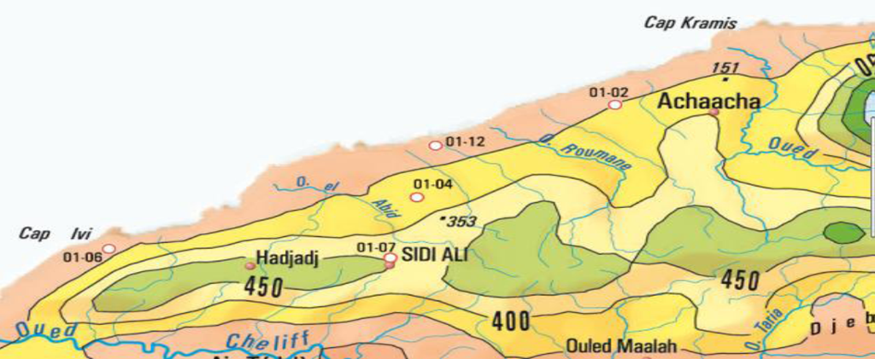
Fig n° 10 : carte pluviométrique de la région de Mostaganem (ANRH, 2012)
1.1.1. Précipitations moyennes annuelles (1989 – 2008):
Les données du (Tableau n°03) et du diagramme de la (Fig n°11).illustre la distribution des précipitations moyennes annuelles à la station de Mostaganem
Tableau n°03 : Les variations de la précipitation annuelle de la station de Mostaganem (1989-2008).
Années | 1989 | 1990 | 1991 | 1992 | 1993 | 1994 | 1995 | 1996 | 1997 | 1998
P (mm) | 137,2 | 347,7 | 398,4 | 284,2 | 324,2 | 219,8 | 353,7 | 487,6 | 423,3 | 298,5
Années | 1999 | 2000 | 2001 | 2002 | 2003 | 2004 | 2005 | 2006 | 2007 | 2008
P (mm) | 428 | 420,1 | 548,1 | 310,4 | 442,9 | 492,7 | 329,2 | 608,4 | 455,8 | 473,9

Fig n° 11: variation interannuelle des précipitations de la station de Mostaganem (1989_2008).
Selon la (figure 11) : les pluies varient d’une année à l’autre, nous remarquons que l’année 1989 et 1994 sont particulièrement déficitaire par rapport aux autre ; alors que les années 1997 et 2001,2007 sont les plus pluvieuses.
1.1.2. Précipitations moyennes mensuelles de la station de Mostaganem (1989 _ 2008).
Pour mieux caractériser le régime climatique de la région, nous avons étudié la répartition des précipitations à l’échelle mensuelle sur une période allant de 1989 à 2008
Tableau n°04 : variations des précipitations mensuelles période (1989 – 2008).
Mois | Sep | Oct | Nov | Déc | Jan | Fév | Mar | Avr | Mai | Juin | Juil | Aout | Moy.
P (mm) | 25.57 | 32.72 | 71.43 | 56.73 | 46.65 | 48.91 | 39.03 | 37.18 | 25.56 | 4.72 | 2.04 | 3.60 | 394.14

Fig n°12 : Répartition mensuelles des précipitations (station de Mostaganem 1989 – 2008).
Les maximum des débutes des moins septembre avec un maximum de moins novembre mais diminué de moins du Mais jusqu’au moins du Juin avec 0,15 mm.
1.2. Station d’Oued Kramis
Pour la station d’Oued Kramis nous n’avons disposé que des données des précipitations moyennes mensuelles pour la période 1989-2008
1.2.1. Précipitations moyennes mensuelles
Le tableau n°05 et l’histogramme de la figure n°13 montrent la distribution des précipitations moyennes mensuelles à la station d’Oued Kramis

Tableau n° 05: Les variations des précipitations mensuelles de station d’oued kramis (1989-2008).
Mois | S | O | N | D | J | F | M | Av | M | J | Ju | A | Année
P (mm) | 14,13 | 28,25 | 50,00 | 35,89 | 36,15 | 35,36 | 28,01 | 30,51 | 21,68 | 1,22 | 0,15 | 1,76 | 283,11

Fig n° 13 : Répartition mensuelles des précipitations (station d’Oued kramis 1989-2008).
Pour les pluies mensuelles à la station d’Oued Kramis, la période excédentaire commence par le mois de Septembre jusqu’à le mois de Mai avec un maxima pendant le mois de Novembre (50,00 mm), et la période déficitaire commence par le mois de Juin jusqu’à le mois d’Aout avec un minimum de 0,15 mm. Le module pluviométrique est de 283,11mm.
2. Variation saisonnière des précipitations :
Tableau n°06 : variation saisonnières des pluies pour les deux stations étudiées en %.
Station | AUT | HIV | PRI | ETE | Indices saisonniers
Mostaganem | 32.91 | 38.63 | 25.82 | 2.62 | H.A.P.E
Oued kramis | 32.63 | 37.93 | 28.32 | 1.10 | H.A.P.E

Fig n° 14 : précipitations saisonnières des deux stations (1989-2008).
Pour les deux stations étudiées, l’indice saisonnier est de type: H.A.P.E (hiver, automne, printemps, été) avec quelque petites différences entre les valeurs des stations considérées.
3. Etude des températures :
Nous avons utilisé les tempirature de la station de Mostaganem en l’absence d’autre station.
MOIS | SEP | OCT | NOV | DEC | JAN | FEV | MAR | AVR | MAI | JUI | JUIL | AOU | MOY
T min | 17,68 | 14,37 | 9,62 | 7,48 | 5,61 | 6,34 | 7,8 | 9,56 | 13,24 | 16,73 | 19,43 | 20,32 | 12,34
T Max | 28,47 | 24,85 | 19,66 | 17,05 | 16,16 | 17,04 | 19,14 | 20,85 | 23,78 | 28,09 | 31,34 | 32,12 | 23,21
(M+m)/2 | 23,07 | 19,61 | 14,64 | 12,26 | 10,88 | 11,69 | 13,47 | 15,2 | 18,51 | 22,41 | 25,38 | 26,22 | 17,77
Tableau n°07 : Moyennes mensuelles des températures à la station de Mostaganem.

M : les moyennes des températures maximales (C°).
m : les moyennes des températures minimales (C°)
(M+m)/2 : Températures moyennes (C°).

Fig n°15 : Températures mensuelles (station de Mostaganem 1989-2008).
D'une manière générale le minimum apparaît en Janvier 5.61C° alors que le maximum apparaît en Août 32.12C°.
4. Le vent :
C'est l'un des éléments les plus caractéristiques du climat, elle est mesurée dans les stations météorologiques à l’aide de l’anémomètre.
Pour notre étude nous avons pris en considérations les vitesses enregistrées au niveau de la station de Mostaganem.
D’après le tableau et l’histogramme, les valeurs de la vitesse du vent varient entre 15,2m/s au mois de janvier et 26,6m/s pour le mois de Juin.

Mois | Sept | Oct | Nov | Déc | Jan | Fév | Mars | Avr | Mai | Juin | Juil | Aut | Moy
V (m/s) | 21,4 | 21,4 | 20,7 | 21,7 | 15,8 | 18,7 | 19,6 | 23,5 | 26,1 | 26,6 | 18,2 | 20,3 | 21,16
Tableau n°08: Moyennes mensuelles des vitesses du vent (m/s) Mostaganem Période (1989 - 2008)

Fig n°16 : variation des vitesses maximales de vent (station de Mostaganem 1989-2008).
5. L’humidité :
L'humidité relative correspond au rapport exprimé en pourcentage de la tension de la vapeur réelle observée à la tension maximum correspondante à la même température.
Elle est donnée par la relation suivante :
HR = 100 e /es.
e : tension de la vapeur réelle.
es : tension de la vapeur saturante.
Nous avons utilisé les mesures recueillies à la station de Mostaganem sur une période allant de 1989-2008, (20 ans).
Tableau n° 09: Moyenne mensuelle d'humidité relative.
Mois | Sept | Oct | Nov | Déc | Jan | Fév | Mars | Avr | Mai | Juin | Juil | Aut | Moy annuel
Humidité  Relative(%) | 72.4 | 75.5 | 77.6 | 78.05 | 77.75 | 76.8 | 75.45 | 71.9 | 71.55 | 69.4 | 68.5 | 68.35 | 67.61

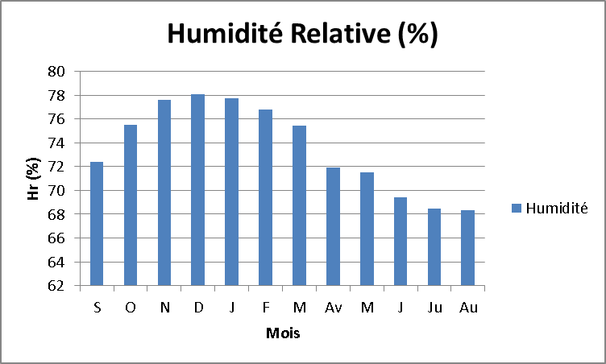
Fig n°17: Variation de l’humidité mensuelle-station (Mostaganem 1989-2008).
Nous remarquons que l'humidité relative en Hiver est nettement élevée avec un maximum (HR = 78.05%), correspondant aux mois les plus humides Janvier et Décembre tandis que la moyenne annuelle est de 67.61%, Cela est dû à la proximité de la région avec la mer, ce qui modère un peu le climat de région.
6. Étude de la relation température, précipitation
Un certain nombre de méthodes soit graphiques soit par calculs permet de déterminer le climat d’une région et ses différents régimes.
6.1. Représentations graphiques :
6.1.1 Diagramme pluviothermique :
Tableau n°10 : les valeurs des précipitations et les températures de station de Mostaganem.
Mois | Sept | Oct | Nov | Déc | Jan | Fév | Mars | Avr | Mai | Juin | Juil | Aut
P (mm) | 25.57 | 32.72 | 71.43 | 56.73 | 46.65 | 48.91 | 39.09 | 37.18 | 25.56 | 4.76 | 1.94 | 3.60
T (C °) | 23,07 | 19,61 | 14,64 | 12,26 | 10,88 | 11,69 | 13,47 | 15,2 | 18,51 | 22,41 | 25,38 | 26,22

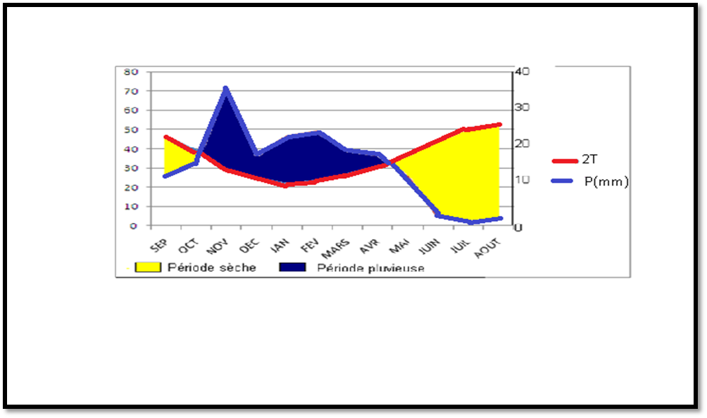
Fig n°18: Courbe pluviothermique de la station de Mostaganem (1989-2008)
Cette courbe est dressée en portant sur l’abscisse les mois de l’année et sur les ordonnées les pluies et les températures avec une échelle différente : P =2T.
Si la courbe des précipitations passe au-dessus de celle des températures pendant les mois humides qui s’étendent de Novembre jusqu’à Mai la période est excédentaire.
Si La courbe des précipitations passe au-dessous de celle des températures pendant les mois secs de Mai jusqu’à Octobre, la période est déficitaire.
Pour notre cas et d’après la figure n°18 nous constatons bien la présence de ces deux périodes sèches et humides et suivant les mois cités.
7. Les indices climatiques :
Un certain nombre de méthodes prenant en compte des paramètres simples permettent de préciser les conditions climatiques des différentes stations. Pour déterminer le climat de notre région, nous utilisons les formules empiriques suivantes
7.1. Indice d'aridité de Martonne :
La formule de DE-MARTONNE, qui exprime l’indice d’aridité « I » en fonction de précipitation et de la température s’énonce comme suit :
I=P/T+10
I : Indice d'aridité annuel
P : représente la moyenne des précipitations annuelles pour la période (1989-2008) en (mm).
T : la température moyenne pour cette même période en (C°).
Pour : 20< I < 30 : Climat tempéré.
10< I < 20 : Climat semi-aride.
7,5< I <10 : Climat steppique.
5< I < 7,5 : Climat désertique.
I< 5 : Climat hyperaride.
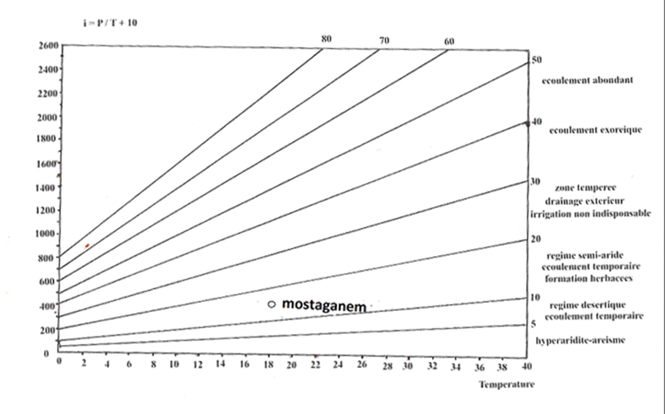
Fig n°19: d’indice d’aridité annuel de De-Martonne.
Dans notre cas et pour la station de Mostaganem, nous avons les paramètres suivants :
P = 394.14mm.
T = 17.77°C.
Alors : I = 14.19.
Pour la station de Mostaganem (période 1989-2008), l’indice d’aridité annuel « I »est compris entre 10 et 20, dénotant un climat semi-aride.
7.2. Indice de Stewart :
Cet indice est basé sur l’écart entre la température la plus élevé et celle la plus faible, il est calculé par la relation :
Qs = P*3.43/ (M-m).
Avec :
Qs: Indice de Stewart.
M : Moyenne des températures maximales du mois le plus chaud (°C).
m: Moyenne des températures minimales du mois le plus froid (°C).
Qs = 394.14*3,43/ (32,12-5,61)
Qs=50,99.
La valeur de l’indice de Stewart qui est comprise entre 10 et 60 montre que la région est soumise à un climat semi-aride.
7.3. Indice climatique d’Emberger :
Pour préciser le type du climat dominant sur la région, on utilise l’indice d’Emberger qui se base sur le quotient d’écoulement et les températures minima et maxima, nous appliquons la formule :
QZ = 2000*P /M²-m²
Avec :
QZ : Quotient pluviométrique d’Emberger.
P : précipitations moyennes annuelles (mm).
M : Moyenne des maxima des températures du mois le plus chaud en (K) = T (°C) + 273.15.
M =305.27 K
m : Moyenne des minima des températures du mois le plus froid en (K) = T (°C) + 273.15
m =278.77 K
QZ = 2000* 394.14 / (305.27)²-(278.76)²
QZ =50.90.

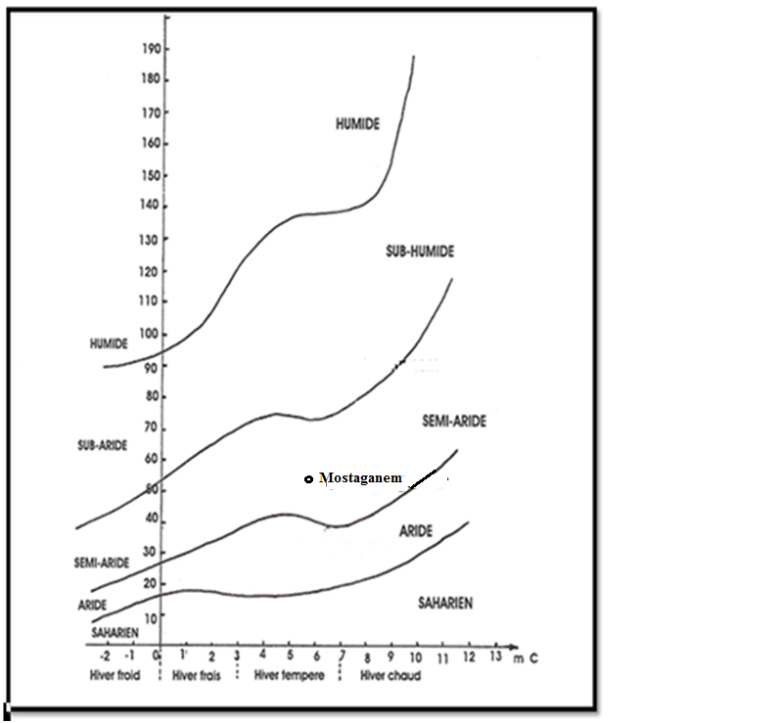
Fig n°20: Représentation de l’indice climatique d’Emberger.
A partir du diagramme d’Emberger, la région se caractérise par un climat semi- aride avec un Hiver tempéré.
Tableaux n°11: les indices climatiques
L’indice climatique | Les valeurs de I | Type de climat
I d’aridité de de Martonne | I =14.19 | Climat semi-aride
I de Stewart | I =50.98 | Climat semi-aride
I d’Emberger | I = 50.90 | Climat semi-aride avec un Hiver tempéré

Les indices climatiques calculés permet de définir que notre secteur jouit d’un climat méditerranéen semi-aride, caractérisé par un hiver tempéré.

8. Evapotranspiration et déficit d’écoulement :
8.1. Évaporation et l'Évapotranspiration :
L'évaporation et l'évapotranspiration sont les deux phénomènes qui désignent les pertes en eaux par retour directe à l'atmosphère sous forme de vapeur d'eau, elles correspondent à un phénomène complexe regroupant à la fois :
Des processus d'évaporation physique de l'eau contenue dans le sol et des processus de transpiration (qui interviennent par les végétaux) correspondant à l'utilisation de l'eau atmosphérique et de l'eau du sol par les végétaux et au rejet de vapeur d'eau dans l'atmosphère.
8.1.1. L'évapotranspiration potentielle (ETP)
ETP = 16*(10T/I) ª * K.
Avec :
ETP : évapotranspiration potentiel en (mm).
T : températures moyenne mensuelle.
I: indice thermique annuel, avec I = ∑ I, i = (t/5)^{1.514}
a : coefficient en fonction de I, Avec a = 6,75*10⁻⁷*I³ – 7,71*10⁻⁵ * I² + 1,79*10⁻²
*I+ 0,49239.
K : le facteur mensuel relatif au mois et fonction de la latitude.
Tableau n°12 : calcule de l’évapotranspiration potentielle de la station de Mostaganem.
Mois | T | i | ETP brute (mm) | K | ETP corrigée (mm)
Sep | 23.08 | 10,12 | 101.16 | 1.03 | 104.20
Oct. | 19,61 | 7,92 | 75,02 | 0.97 | 72.77
Nov. | 14.64 | 5,09 | 43,81 | 0.86 | 37.68
Déc. | 12,27 | 3,9 | 31,61 | 0.85 | 26.87
Janv. | 10.89 | 3,24 | 25,37 | 0.87 | 22.08
Fév. | 11,69 | 3,62 | 28,96 | 0.85 | 24.62
Mar | 13.47 | 4,48 | 37.59 | 1.03 | 38.71
Avr. | 15,21 | 5,38 | 46.95 | 1.09 | 51.17
Mai | 18.51 | 7,25 | 67.46 | 1.21 | 81.62
Ju | 22,41 | 9,69 | 95.90 | 1.21 | 116.04
Juil. | 25.39 | 11,70 | 120.58 | 1.23 | 148.31
Aou | 26,22 | 12,29 | 128.02 | 1.16 | 148.51
Année | 17,77 | 84,68 | 802.42 | / | 872,56
La détermination de l'évapotranspiration potentielle déduite à partir de la température et selon la méthode de Thorntwaite
a= 1.8383
8.1.2. L'évapotranspiration réelle (ETR) :
L’évapotranspiration réelle est la quantité d’eau effectivement évaporée et transpirée, elle est toujours égale ou inférieur à l'évapotranspiration potentielle. Plusieurs méthodes de calcul peuvent être mise en œuvre.
- Méthode de Thornthwaite :
Deux cas sont à distinguer
-Si P > ETP : ETR= ETP.
-Si P < ETP : et dans la présence des réserves, ETR = ETP, lorsque ces réserves sont insuffisantes, donc nous avons un déficit et ETR = P.
Nous avons une évapotranspiration réelle : ETR = 351.34mm (tableau n°12)
- Méthode de Turc :
La formule de Turc est applicable à tous les climats, elle basée sur le calcul de l'évapotranspiration réelle et donnée par la relation :
ETR = P /[ (0,9 + (P² /L²)]^{1/2}.
Avec :
ETR : évapotranspiration réelle.
P : précipitations moyennes annuelles en mm
L = 300 + 25T + 0,05T³.
T : température moyenne annuelle.
Pour la station de Mostaganem (1989-2008) on a :
T = 17.77°C.
P = 394.14 mm.
L = 1024.81.
ETR = 385.02mm
- Méthode de Coutagne :
D’après Coutagne, l’évapotranspiration réelle est donnée par l’expression :
ETR = P – λ P² avec ; λ = 1/ (0,8+0,14 T).
La formule n’est applicable que pour « P » compris entre :
1/8 λ < P <1/2 λ
Alor :
λ = 1/ [0,8 + (0,14*17,77)] , λ = 0,304
1/8 λ<P<1/2 λ (P en mètre)
0,411< 0,394 <1,64 (Méthode de Coutagne est Applicable).
ETR = 0,39408 – [0,304(0,39408)²].
ETR coutagne = 346,86 mm
- Méthode de Verdeil
Dans cette méthode, on représente la valeur des précipitations sur les ordonnées logarithmiques du papier fonctionnel de Verdeil, ensuite on relie ce point avec la droite, la valeur de l’ETR est directement lue en projetant ce 2éme points sur les abscisses logarithmiques.
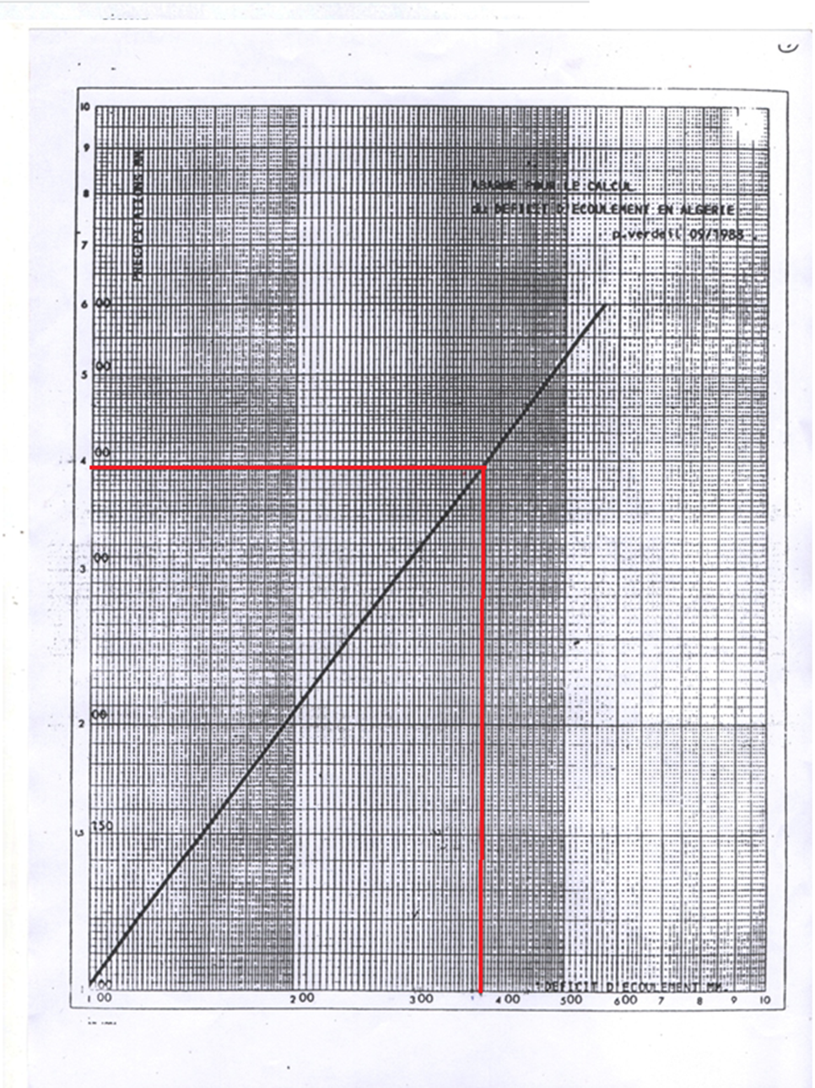Fig n°21 : Abaque de Verdeil pour calculer l’ETR.
Pour notre cas et à partir de l’abaque, Verdeil ETR =375 mm

- Méthode de Wundt :
On représente nos valeurs sur deux échelle arithmétiques, en abscisses, c’est la température moyenne annuelle, en ordonnées, ce sont les précipitations annuelles, l’intersection des deux points nous donne un troisième point qui est à son tour projeté sur l’abscisse supérieure.
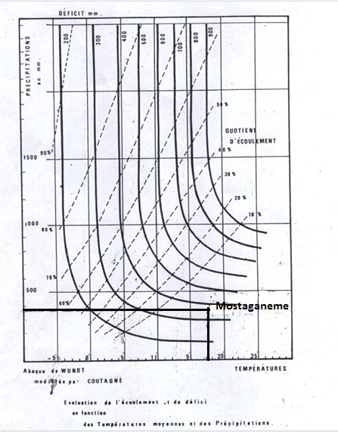
Fig n°22 : Abaque de Wundt pour calculer l’ETR. (Modifié par Coutagne).
Pour notre étude et à partir de l’abaque ETR Wundt = 370 mm

Tableaux n°13 : les ETR par différente méthodes.
Les Méthodes | ETR (mm) | L’interprétation
Méthode de Thornthwaite | 351.34 | Applicable
Méthode de Turc | 385.03 | Applicable
Méthode de Coutagne | 346,86 | Applicable
Méthode de Verdeil | 375 | Applicable
Méthode de Wundt | 370 | Applicable

D’après les méthodes utilisé nous avons remarquons que la valeur l’évapotranspiration réelle et comprise entre 346 mm et 385mm.
8.2. Déficit d’écoulement (Da) :
Appelé aussi déficit agricole, Il représente la différence entre l'ETP et l'ETR, il s'agit de la quantité d'eau qui aurait pu être utilisée par les plantes, par un apport d'eau d'irrigation.
8.3. L’excédent (Ex) :
Il s'agit d'un volume d'eau en excès qui ne peut être emmagasiné dans la réserve utile et qui va par conséquent alimenter soit l'écoulement soit l'infiltration.
8.4. Les écoulements (Ec) :
Selon Thornthwaite, la moitié de l'excédent s'écoulent le mois même, le reste s'infiltrant et alimentant le réseau aérien par l'intermédiaire des sources durant les mois.
8.5. La réserve utile :
Pour un mois donné, la réserve utile est la différence entre les précipitations et les Etp, si les précipitations sont plus importantes, si non, nous n’avons pas une réserve qui alimente la nappe. Pour Thornthwaite en prendre RU= 100 mm.

MOIS | N | D | J | F | M | A | M | J | J | A | S | O | Année
P (mm) | 71.43 | 56,73 | 46,65 | 48,91 | 39,09 | 37,18 | 25,56 | 4,76 | 1,94 | 3,60 | 25,57 | 32,72 | 394.14
ETP (mm) | 37.47 | 26.76 | 22.02 | 24.53 | 38.53 | 50.93 | 80.98 | 114.91 | 146.69 | 146.83 | 103.65 | 72.15 | 865.45
Var | + | + | + | + | + | - | - | - | - | - | - | - | /
Ru (mm) | 33.93 | 63.93 | 88.56 | 100 | 99.61 | 86.25 | 30.08 | 0 | 0 | 0 | 0 | 0 | /
ETR (mm) | 37.47 | 26.76 | 22.02 | 24.53 | 38.53 | 50.93 | 80.98 | 4.76 | 1.94 | 3.60 | 25.57 | 32.72 | 349.81
Da (mm) | 0 | 0 | 0 | 0 | 0 | 0 | 0 | 110.15 | 146.75 | 143.23 | 78.08 | 39.43 | 517.64
Ex (mm) | 0 | 0 | 0 | 12.94 | 0.56 | 0 | 0 | 0 | 0 | 0 | 0 | 0 | 13.5
Ec (mm) | 0 | 0 | 0 | 6.47 | 0.28 | 0 | 0 | 0 | 0 | 0 | 0 | 0 | 6.75
Tableau n°14 : Tableau récapitulatif du bilan hydrologique de Thornthwaite.

9. Bilan hydrologique (1989-2008)
La formule du bilan hydrologique s’exprime de la manière suivante :
P= ETR + R + I + S.
Avec :
P : précipitation moyenne annuelle (mm).
ETR : évapotranspiration réelle (mm).
I : Infiltration moyenne annuelle (mm).
S : Variation de la réserve que nous supposons nulle (si nous établissons un bilan sur une période de 10 ans par exemple).
R : Ruissellement moyen annuel (mm).
La valeur de précipitations est connue. La détermination des autres paramètres permet la déduction du bilan hydrologique global.
9.1 Calcul du ruissellement par la méthode de TIXERONT-BERKALOFF
R = P³ /3(ETP) ²
R =394.14³ /3(865.45)²
R = 27.23mm.
9.2 Estimation de l’infiltration
Tableaux n°15: l’estimation des valeurs de l’infiltration par différente méthodes.
Méthodes | P (mm) | R (mm) | I (mm) | L’interprétation
Méthode de Thornthwaite | 394,08 | 27.23 | 17.04 | Applicable
Méthode deTurc | 394,08 | 27.23 | -18.18 | N’est pas Applicable
Méthode de coutagne | 394 ,08 | 27.23 | 19.99 | Applicable
Méthode de Verdeil | 394,08 | 27.23 | -8.15 | N’est pas Applicable
Méthode de Wundt | 394,08 | 27.23 | -3.15 | N’est pas Applicable

Conclusion
D'après l'étude climatologique, on constate que la région d’Acheacha est caractérisée par un climat semi-aride de type Méditerranée,
Les précipitations moyennes annuelles varient entre 390 et 450 mm, avec la température moyenne 17.77°C.
Les vents sont assez réguliers et souvent intenses, surtout pendant l’Hiver et le début de l'été, ceci engendre une forte évaporation et évapotranspiration qui remobilise fortement les plans d'eau des nappes libres peu profondes.
Le ruissellement et L'infiltration représentent respectivement 6.81 % et 4.20 % de la lame d’eau précipitée annuellement.

II. Etude morphométrique :
1-Introduction :
Les différents paramètres morphologiques du milieu physique (formes, relief, pente, nature du sol, couverture végétal, etc.), jouent un rôle très important dans les modalités d’écoulement.
L’étude morpho-métrique a pour but, de caractériser le bassin-versant d’oued Kramis à partir des cartes topographiques. À l’échelle 1/50.000
2.Étude morpho-métrique du bassin versant de l’oued Kramis:
Cette partie consiste à étudier la forme du bassin versant, déterminer les paramètres hydrologiques primordiaux et de quantifier ses caractéristiques morphométriques :
Le réseau hydrographique, la surface, la forme et le relief (pente).
2.1. La surface :
La surface est obtenue par :
Nous avons dessiné le bassin versant d’Oued Kramis sur un papier millimétré :
A= 298km².
2.2. Le périmètre :
Son périmètre est:
P= 74.5 km
2.3. Le coefficient de compacité de gravilus (K_{G}) :
La forme du bassin et sa caractéristique est mesurée par le coefficient Kc de Gravélius ou coefficient de forme, il se définit comme étant le rapport entre le périmètre (P) du bassin versant et celui du cercle ayant une aire identique.
K_{G} =0,28. P/√A
P: Périmètre du bassin versant = 74.5Km
S: Surface du bassin versant = 298 Km².
Application numérique:
K_{G} = 0,28*74.5 / √295
K_{G}= 1.20.
Pour un bassin circulaire, l’indice de compacité est égal à «1 » et croit d’autant plus que la compacité diminue.
Plus cet indice sera proche de 1, plus le bassin aura une forme ramassée et plus le temps de concentration des eaux soit court.
Pour notre cas, la forme du bassin est allongée vu que son coefficient de compacité est supérieur à « 1 » ceci témoigne de la prédominance de l’érosion régressive sur l’érosion latérale.
  - Rectangle équivalent :
La notion de rectangle équivalent a été introduite afin de pouvoir faire la corrélation entre les bassins versants du point de vue de leurs influences sur l'écoulement.
On suppose que l'écoulement sur un bassin versant est approximativement le même à condition climatologique identique que sur un rectangle de même superficie ayant le même coefficient de forme et la même répartition hypsométrique. Le contour du bassin versant devient le périmètre du rectangle, les courbes de niveau des parallèles au petit côté du rectangle et l'exutoire un point du petit côté.
Si L et l représentent respectivement la longueur et la largeur du rectangle équivalent,
Alors :
Le périmètre du rectangle équivalant vaut : P= 2(L+l)
La surface : A = Ll
Le coefficient de compacité : K_{G}= 0.28P/√A
En combinant ces trois relations, on obtient :
L = [K_{G}. √ A / 1.12] x [1+ (1- (1.12/K_{G}) ²)^{1/2}]
l = [K_{G}. √A / 1.12] x [1-(1- (1.12/K_{G}) ²)^{1/2}]
L : La longueur du rectangle
I : Largeur du rectangle
P : Périmètre du bassin
S : Surface du bassin
Application numérique :
L = 26.62Km
l = 12.52Km

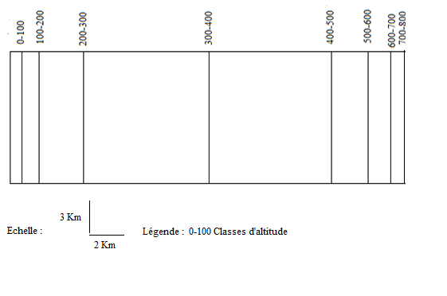
Fig n° 23 : Représentation graphique du rectangle équivalent.
3. Étude du relief :
Le relief joue un rôle important dans l’étude du ruissellement, de l’infiltration et de l’évaporation ainsi que dans l’estimation du transport solide.
Le relief présente aussi une importance du point de vue de l’hydrologie du bassin, une pente plus forte provoque un écoulement plus rapide, donc un temps de concentration plus court et une montée plus rapide des crues.
Sur les cartes, le relief est indiqué par les courbes de niveau joignant les points d’égale altitude. Il est souvent caractérisé par la courbe hypsométrique.
3.1. Courbe hypsométrique :
Pour construire la courbe hypsométrique du bassin, on porte sur deux axes de coordonnées :
- En abscisse, une altitude donnée.
- En ordonnée, la surface partielle du bassin pour laquelle chaque point est à une côte au moins égale à cette altitude. La plus part des facteurs météorologiques et hydrologiques étant fonction de l’altitude, il est intéressent de calculer la répartition du bassin versant (en Km2 et en % de la superficie totale) par tranche d’altitude.
À partir de la courbe hypsométrique on peut déterminer l’altitude moyenne du bassin.

Tableau n°16 : Répartition hypsométrique du bassin versant.
N° | Courbes de  niveau (m) | Surfaces  Si(Km²) | Surfaces Si  (%) | Surfaces cumulées  Si (%)
1 | 0-100 | 5 | 1.68 | 1.68
2 | 100-200 | 16 | 5.39 | 7.07
3 | 200-300 | 36 | 12.13 | 19.2
4 | 300-400 | 105 | 35.38 | 54.58
5 | 400-500 | 102 | 34.37 | 88.95
6 | 500-600 | 28.75 | 9.69 | 98.64
7 | 600-700 | 3.25 | 1.09 | 99.73
8 | 700-800 | 0.75 | 0.25 | 99.98
Total | / | 296.75 | 99.98 | 99.98

À partir de ce tableau, nous pouvons tracer la courbe hypsométrique ou nous avons choisi des tranches d’altitude de 100 m.
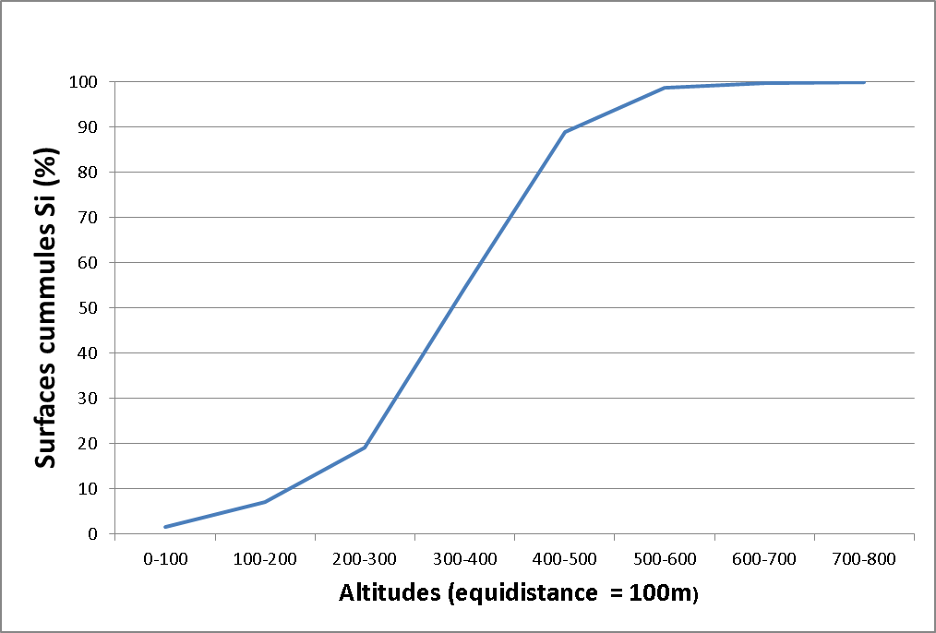
Fig n°24: Courbe hypsométrique de bassin versant de l’oued Kramis.

De la, et à partir de la carte topographique, on peut tirer les altitudes caractéristiques.
L’altitude maximale = 750 m, elle correspond au plus haut point du bassin versant.
L’altitude minimale = 45 m, elle correspond au plus bas point du bassin versant.
L’altitude représentant 05% de la surface du bassin versant est:
H_{5%} = (H_{min}* 5) /100 + H_{min}.
H_{5%} = 77.5 m.
L’altitude représentant 95% de la surface du bassin versant est:
H_{95%} = (H_{max} *95) /100.
H_{95%}=712.5 m
Graphiquement :
H_{5%} = 90 m.
H_{95%}= 650 m.
3.2. Altitude médiane :
C’est l’altitude correspondant à 50% de surface dans la courbe hypsométrique, pour notre cas elle est de 340m, elle traduit une pente plus ou moins régulière.
3.3. L’indice de pente :
La pente moyenne est une caractéristique importante dans le ruissellement. Elle donne une bonne indication sur le temps de parcours du ruissellement direct et sur le temps de concentration tc. Elle influence directement le débit de point lors d’une averse.
Dans notre cas d’étude l’indice de pente n’a pas été calculé par manque de matériels.
4. Organisation du réseau hydrographique :
Horton donne des ordres à chaque type de cours d’eau qui ce caractérise par :
- d’ordre 1 : cours d’eau élémentaire qui n’a pas encore d’affluent;
- d’ordre 2 : cours d’eau ayant reçu au moins un affluent d’ordre1, donc deux cours d’eau d’ordre 1 donnent naissance à un cours d’eau d’ordre 2;
- d’ordre 3 : cours ayant reçu un cours d’eau d’ordre 2 tant qu’il n’a pas reçu lui-même un affluent d’ordre 3.
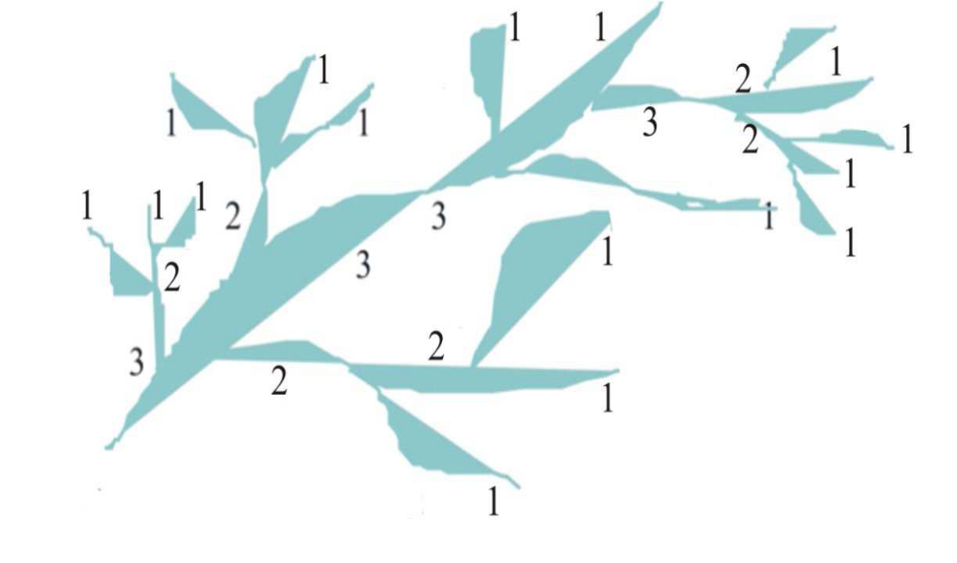
Fig n°25: Schéma explicatif de la notion de chevelu hydrographique.
Le Schéma du chevelu hydrographique a été établi à partir d’une carte topographique à l’échelle 1/50.000ème. Stahler & Shum ont établi une classification en ordre de talweg en 1954.
Longueur des talweges (Km) :
Pour notre bassin versant nous avons de l’ordre 1 jusqu’au 6 qui est le cours d’eau principal portant le nom du bassin (kramis).
Tableau n°17 : Classification des Oueds suivants les ordres et rapports caractéristiques.
Ordres | Nombre de  cours d’eau | Rapport de confluence  Ni/ (Ni+1)
1 | 1569 | /
2 | 493 | 3.18
3 | 168 | 2.93
4 | 45 | 3.73
5 | 5 | 9
6 | 1 | 5
Total | 2281 | /

5. Fréquence des cours d’eau :
Elle représente le nombre de talwegs par unité de surface
FS = N/A
FS =2281 /298
FS = 7.65~ 8 cours d'eau/km².
6. Rapport de confluence :
Le rapport de confluence noté RC est le Quotient du nombre de talwegs d’ordre (x) sur celui des talwegs d’ordre supérieur (x+1).
RC = NX / NX+1.
Tableau n°18 : Rapport de confluence des talwegs.
Ordres | Nombre de  cours d’eau | Rapport confluence  Ni/ (Ni+1)
1 | 1569 | /
2 | 493 | 3.18
3 | 168 | 2.93
4 | 45 | 3.73
5 | 5 | 9
6 | 1 | 5
Total | 2281 | Moyenne : 4.76

Rc =(3.18+2.93+3.73+9+5)/5
Rc =4.76.
Cette valeur ne peut pas être fiable car la précision de la valeur moyenne de la longueur des talwegs est en général réduite vu la difficulté d’estimer la mesure des talwegs d’ordre 1.
Pour toutes ces raisons il est préférable d’estimer le rapport de confluence graphiquement sachant que ;
- Le graphe se fait au papier Semi-logarithmique;
- En ordonnée logarithmique, on place le nombre de cours d’eau correspondant à chaque numéro d’ordre (NX);
- En abscisse arithmétique, on place les numéros d’ordre (x).
L’alignement des points n’est pas mauvais.
On calcul la pente de la droite ajustée. Pour ceci on prend sur la droite par exemple la valeur de NX pour x = 2 : N₂=1000pour x = 3 : N₃ =200.
On a :
Log R_{c} =│a│= Log950- Log450 =0.68
Rc = 10^{0.68} = 4.78.
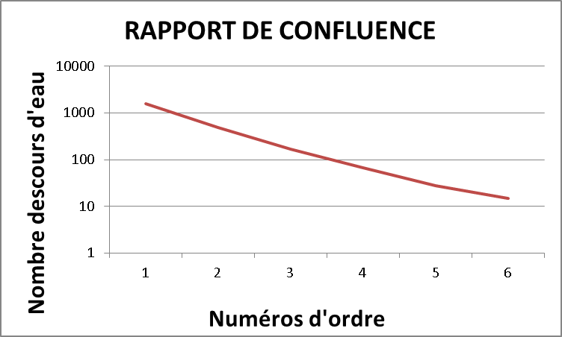
Fign°26 : Estimation graphique du rapport de confluence.
Conclusion :
L'étude morpho-métrique du bassin versant de l'Oued Kramis a abouti aux résultats suivants :
La valeur de L’indice de forme (KC = 1,20) traduit l’existence d’un bassin allongé, donc la prédominance de l’érosion régressive sur l’érosion latérale.
L’altitude maximale = 750 m, elle correspond au plus haut point du bassin versant.
L’altitude minimale = 45 m, elle correspond au plus bas point du bassin versant.
L’altitude moyenne du bassin est de 361.34 m.
L'étude de la courbe hypsométrique de l'Oued Kramis fait ressortir la présence d'importantes variations de pente liée directement à la tectonique et à la nature lithologique des différentes formations.

Introduction
Les eaux de surface sont souvent disponibles en plus grande quantité que les eaux souterraines, mais elles sont aussi plus vulnérables aux sources de pollution naturelles et anthropiques.
La majorité des grandes municipalités du monde s’alimentent en eau potable à partir d’une eau de surface .Une eau de surface est un milieu très dilué et complexe, contenant des matières minérales et organiques diverses en suspension ou en solution. Ces municipalités optent habituellement pour un traitement conventionnel.
1. Définition des eaux de surface :
Les eaux de surface se répartissent en eaux véhiculées par les cours d’eau, ou contenues dans les lacs, ou maintenues derrière les barrages réservoirs, elles ont pour origine, soit des nappes profondes dont l’émergence constitue une source de ruisseaux, de rivières, soit des rassemblements des eaux de ruissellement.
La composition de l’eau de surface est plus variable. Elle contient toujours de l’oxygène dissous, mais aussi des bactéries, des matières en suspension, des algues et des substances organiques qui peuvent donner des problèmes de goût et d’odeur.
2. Définition du traitement des eaux :
Le mot “traitement” est souvent associé, dans notre esprit, à l’idée de produits chimiques.
Or dans les faits, le traitement de l’eau fait appel pour une très large part à des procédés naturels, physiques (dégrillage, filtration, décantation…), à des procédés biologiques (élimination des nitrates à l’aide de cultures bactériennes…) et à des procédés physico-chimiques (coagulation floculation).Les traitements chimiques sont essentiellement des traitements de désinfection par le chlore l’azote et les U.V.
Il existe trois types de traitement des eaux de surface
- Traitement des eaux potables (qui provienne surtout des rotures (barrage, cour d’eau, lac)
- Traitement des eaux usées (agglomération industrie).
- Traitement des eaux de mer (dessalement).
3. Définition de l’eau potable
Une eau potable est une eau que l’on peut boire sans risque pour la santé. Afin de définir précisément une eau potable, des normes ont été établies qui fixent notamment les teneurs limites à ne pas dépasser pour un certain nombre de substance nocives et susceptibles d’être signifie donc pas qu’elle soit exempte de matières polluantes, mais que leur concentration a été jugée suffisamment faible pour ne pas mettre en danger la santé du consommateur (OMS, 2000).

3.1. Traitement des eaux potables :
A partir des recommandations émises par l'Organisation Mondiale de la Santé (OMS), des normes national et international pour traitement biologique et chimiqu-physique
3.2. Les étapes du traitement des eaux potable sont (figure n°27) :
- Dégrillage et tamisage:
L'eau est d'abord filtrée à travers plusieurs grilles afin d'arrêter les plus gros déchets, puis elle passe dans des tamis à mailles fines retenant des déchets plus petits.
- Décantation Clarification:
La clarification est une étape indispensable pour les eaux de surface et les eaux souterraines provenant de plateaux calcaires.
Elle permet d’obtenir une eau limpide par élimination plus poussée des particules en suspension (sable, limons, débris organiques), des matières colloïdales plus petites (argiles fines, bactéries) et d’une partie des matières dissoutes (matières organiques, sels…).
- Floculation/coagulation et décantation :
Pour éliminer les matières colloïdales et les particules en suspension présentes dans les eaux brutes, on utilise des procédés couplés de coagulation et de floculation.
Ils consistent à agréger les particules afin de les extraire plus facilement. L’introduction d’un coagulant, généralement un sel de fer ou d’aluminium ou silicate d’alumine, permet de réduire les forces de répulsion électrostatique qui existent entre les particules. Ces particules déstabilisées se rassemblent pour former de petits agrégats.
Après l’étape de coagulation, la floculation a pour objectif d’accroître la cohésion des particules par agitation de l’eau. Elle conduit à la formation d’amas de plus en plus volumineux appelés « flocs». Pour améliorer la floculation, un floculant : minéral (silice activée), polymère naturel (alginate ou amidon) ou polymère de synthèse peut être ajouté.
L’extraction des “flocs” se fait ensuite par décantation ou flottation. Sous l’effet de son poids, le floc se dépose au fond de la cuve de décantation. Il est possible d’accélérer sa décantation en le lestant avec du micro sable.
- Filtration :
Pour éliminer les 10 % de MES restantes, l'eau traverse un filtre, lit de sable fin et/ou un filtre à charbon actif. La filtration sur sable élimine les matières encore visibles à l'œil nu. Les filtres à charbon actif retiennent en plus les micropolluants, comme les pesticides et leurs sous-produits, les composés à l’origine des goûts et des odeurs (cette filtration peut avoir lieu après la désinfection également car ils retiennent également des sous-produits de désinfection)
- Désinfection:
La désinfection permet de neutraliser les virus et les bactéries pathogènes. Elle garantit à l’eau une qualité sanitaire irréprochable tout en réduisant les nuisances de goût et d'odeur liées à l'utilisation du chlore.
- Ozonation:
L'eau est désinfectée grâce à l'ozone, qui a une action bactéricide et antivirus. Ce gaz, mélangé à l'eau, agit aussi sur les matières organiques en les cassant en morceaux. Il améliore également la couleur et la saveur de l'eau.
- Chloration. :
Du chlore est ajouté à la sortie de l'usine de production et sur différents points du réseau de distribution afin d'éviter le développement de bactéries et de maintenir la qualité de l'eau tout au long de son parcours dans les canalisations.
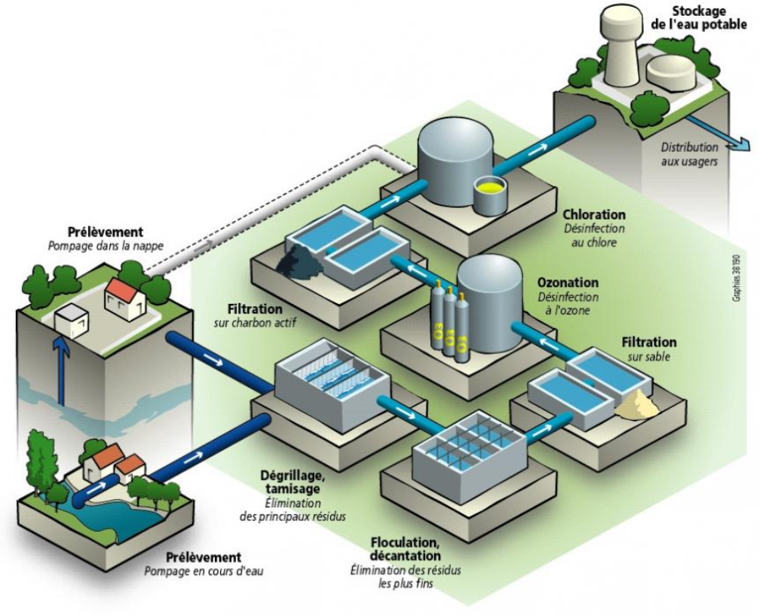
Fig n°26 : les différentes étapes du traitement des eaux potables.

3.2.1 Les paramètres physico-chimiques :
Les rejets en matières carbonées sont mesurés par les paramètres suivants :
-La DCO : c’est la quantité d’oxygène nécessaire pour oxyder toutes les matières organiques et les matières minérales contenues dans l’eau.
-La DBO5: c’est la quantité d’oxygènes utilisés en 5 jours par les micro-organismes pour oxyder la matière.
-Les MES: leur taux est mesuré par filtration puis pesée, ou par centrifugation puis pesée.
- Le NTK: c’est la mesure des matières azotées sous forme réduite, principalement l’urée, d’origine humaine.
-Le NGL (azote total): c’est la mesure de l’azote total, réduit ou oxydé. L’élimination du NGL signifie que les nitrates formés ont été éliminés.
3.2.2. La matière organique dans les eaux de surface :
La matière organique naturelle est un ensemble de macromolécules provenant de la dégradation de débris animaux et végétaux ainsi que de la production primaire du phytoplancton dans les eaux naturelles.
Les eaux de surface contiennent généralement de 2 à 10 mg/l de carbone organique total, mais certaines valeurs plus élevées (jusqu’à 30 mg/l) peuvent être rencontrées dans les eaux retenues (barrages, lacs).
- Formes des matières organiques dans les eaux de surface :
- Les hydrocarbures.
- Les acides aminés, lipides et sucres (hydrate de carbone).
- Les sécrétions animales ou végétales, (des organismes aquatiques, virus).
- Les micro-organismes tels que les algues (phytoplancton), le zooplancton, les champignons et les bactéries.
- Les débris divers issus de la fragmentation (feuilles mortes à l’automne, résidus de fauche sur les rives).

Tableau n°19: Quelques-unes des contaminations des eaux potable possibles et leurs conséquences (in Slimani 2015
Contamination | Les conséquences
Les bactéries | Diverses maladies comme le choléra, la fièvre typhoïde ou encore la dysenterie
Les virus | Hépatite infectieuse
Les Kystes | Giardia
Les parasites qui sont à l’origine de fièvres, diarrhée. | Des complications si l’infection n’est pas traitée rapidement.
Les vers parasites | La bilharziose avec pour symptômes douleurs abdominales. Eruptions cutanées, fatigue chronique. Ce sont les larves (nageant à la surface des eaux infestées) qui sont à l’origine de l’infection, elles peuvent aussi s’introduire par voie cutanée lors de baignades
Les pollutions chimiques (métaux lourds, insecticides, hydrocarbures) | Intoxications ; neuro-toxicité ; cancérogénicité
Les algues ou autres particules en suspension | Une intoxication.

3.2.3. Métaux lourds : Les métaux lourds sont les éléments métalliques ayant une masse volumique supérieure à une valeur de densité (cette valeur varie entre 4000 kg/m³ et 5000 kg/m³), ou bien sont les éléments métalliques compris entre le cuivre et le plomb dans le tableau périodique des éléments
- Origines de pollution par les métaux lourds :
La pollution par les métaux lourds se fait par deux voies :
- Les apports naturels proviennent de l’érosion naturelle des sols caractérisés par leur niveau géochimique, ils s’y ajoutent l’érosion des sols agricoles déjà contaminés par les retombées atmosphériques.
- les apports anthropiques qui proviennent des activités urbaines et industrielles et par l’utilisation des fertilisants dans l’agriculture.
- Effets des métaux lourds sur la santé humaine :
Nous allons étudier la toxicité de certains métaux lourds sur les êtres vivants, ces métaux sont :

- Le cadmium (Cd) :
- Les lésions rénales et le cancer du poumon figurant parmi les plus graves effets du cadmium sur la santé.
- Diarrhée, douleurs d’estomac et vomissements importants.
- Problème du système nerveux central, désordre psychologique.
- Problème au niveau du système immunitaire.
- Altération de l’ADN et développement de cancer.
- Chez les travailleurs dans l’industrie de raffinage des métaux, quand on respire du cadmium, cela peut endommager les poumons et même entraîner la mort.
- Le plomb :
- Le plomb constitue un poison du système nerveux, et peut provoquer des dommages irréversibles dans le développement de l’enfant.
- Le plomb bloque aussi le fonctionnement des enzymes à zinc.
- Le plomb aussi possède une action inhibitrice sur la synthèse d’hémoglobine provoquant une forme d’anémie et une augmentation du taux sanguin de l’acide 5-aminolévulinique qui est un agent neuropathogène.
- De fortes concentrations de plomb dans le sang chez les enfants peuvent avoir des conséquences irréversibles, notamment des troubles d’apprentissage, des problèmes comportementaux et une arriération mentale, des convulsions, un coma et la mort.
- Le Zinc :
Des réactions immunitaires seraient altérées chez l’homme par l’absorption de trop grandes quantités de zinc. Pour une prise de 100 mg par jour sur une période prolongée, le zinc peut causer une carence en cuivre, de la diarrhée, une irritation gastro-intestinal, la nécrose de tube rénal et la néphrite interstitielle. Un excès de zinc peut aussi endommager le système nerveux central et provoquer un déséquilibre des fonctions immunitaires...ect.

3.2.4. Normes de potabilités des eaux de surface (tableau n°20) :
Tableau n°20 : les normes de potabilité des eaux de consommation
Paramètre | Unité de mesure | Norme algérienne |  | Norme de l’OMS
Paramètre | Unité de mesure | Niveau guide | CMA | Niveau guide | CMA
Odeur | Nombre de dilution | - | 4 | - | 3
Gout | Nombre de dilution | - | 4 | - | 3
Couleur | Pt/Co | - | 25 | 5 | 20
Turbidité | NTU | - | 5 | - | 5
Température | °C | - | 25 | - | -
PH | - | 6.5-8.5 | - | 6.5-8.5 | -
Conductivité | µs/cm | - | 2500 | - | 1400
TDS | mg/l | 500 | - | - | 1500
TH | mg/l | 6 | 500 | - | 500
Calcium | mg/l | 75 | 200 | 75 | 200
Magnésium | mg/l | - | 150 | 50 | 150
potassium | mg/l | - | 15 | - | -
Sodium | mg/l | - | 250 | - | 200
Chlorures | mg/l | 200 | 600 | 200 | 600
Sulfates | mg/l | 200 | 400 | 400 | -
Nitrates | mg/l | - | 50 | 10 | 50
Nitrites | mg/l | - | 0.1 | - | 0.5
Alcalinité | mg/l | - | - | 5-125 | -
Chlore libre | mg/l | - | - | 0.1-1
Bore | mg/l | - | - | 0.3 | 1
Source : journal officiel
3.2.5. La matière en suspension (MES) :
Les matières en suspension désignent l’ensemble des matières solides (petites particules de polluants solides qui résistent à la séparation par des méthodes conventionnelles) contenues dans une eau usée et pouvant être retenues par filtration ou par centrifugation, ce sont des matières fines minérales ou organiques insolubles visibles à l’œil nu qui contribuent à la turbidité de l’eau. Elles proviennent de rejets urbains, industriels ou agricoles ainsi que des phénomènes d’érosion des sols liés notamment aux précipitations.
4. Traitement des eaux usées :
Le traitement des eaux usées est l’ensemble des procédés visant à dépolluer l’eau usée avant son retour dans le milieu naturel ou sa réutilisation. Les eaux usées sont eaux qui à la suite de leur utilisation domestique, commercial ou industrielle sont de nature à polluer les milieux dans les quelles elles seraient déversées.

Les principales étapes (figure n°30) :
4.1. Le dégrillage :
À l’arrivée dans la station, les eaux usées passent à travers des grilles qui retiennent les déchets solides les plus grossiers (papiers, matières plastiques…). Il s’agit d’une simple étape de séparation physique.
4.2. Le dessablage :
Il permet d’ôter le sable et les graviers des eaux usées, qui se déposent au fond d’un bassin où ils sont récupérés.
4.3. Le déshuilage et dégraissage :
L’injection de bulles d’air permet de faire remonter les huiles et les graisses en surface d’où elles sont éliminées,
4.4. La floculation/décantation :
Ce traitement physico-chimique permet d’éliminer une forte proportion des matières en suspension.
4.5. La clarification :
Elle permet de séparer par décantation des bactéries qui forment des boues. Les eaux clarifiées sont acheminées vers une canalisation de sortie tandis que les boues sont évacuées vers la filière de traitement des boues.
4.6. Le traitement biologique : (Le traitement secondaire)
Permet d'éliminer les pollutions organiques souvent par des procédés biologiques (boues activées, lits bactériens, lagunage,…).
- Les boues actives (Fig n°27) :
Le traitement par boues activées est très largement utilisé surtout en Algérie. Il s’agit d’un réacteur qui contient les eaux à traiter, dans lequel est injectée une boue chargée de bactéries. Les bactéries consomment la matière organique et contribuent à L’élimination de l’azote et du phosphate. L’action des bactéries dans le réacteur nécessite de l’oxygène.
Une épuration biologique (boues activées puis bassin de clarification) permet d’éliminer 90% des virus, 60 à 90 % des bactéries.

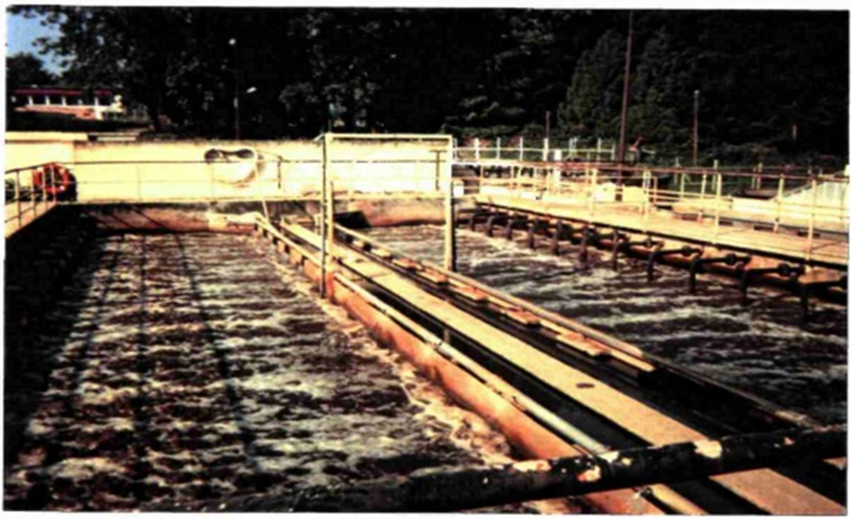
Fig n°27 : les bassins de boues activées

- Les lits bactériens (Fig n°28) :
Une épuration sur lit bactérien est plus efficace qu’un traitement à boues activées car elle élimine non seulement les virus et les bactéries mais aussi les œufs d’helminthes (20 à 90 %) et les kystes de protozoaires.
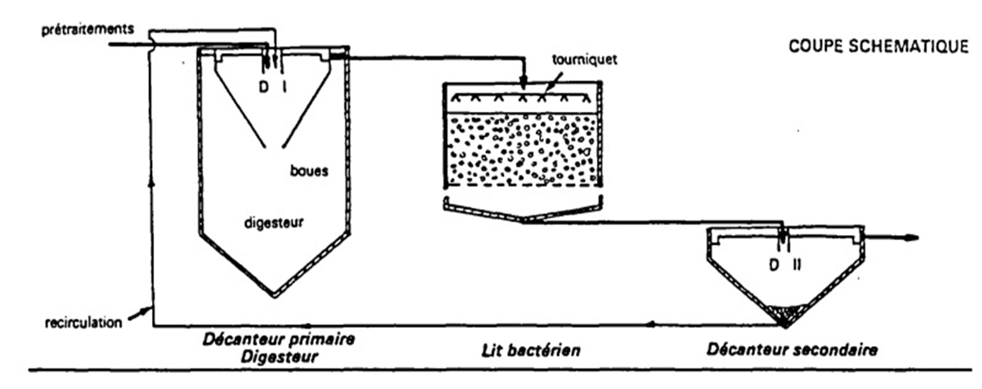
Fig n°28 : Coupe schématique de lits bactériens

- Le lagunage (Figure 29):
Le lagunage est une technique d’épuration des eaux usées basée sur la filtration naturelle des eaux par des chaînes alimentaires aquatiques
Le lagunage consiste à établir un écoulement lent par gravité des eaux usées dans plusieurs bassins de rétention peu profonds en éliminant le risque d’infiltration dans les eaux souterraines. L’épuration efficace s’obtient en faisant passer l'eau successivement dans les différents bassins. Chacun ayant une fonction différente dans l'épuration. L'eau est filtrée par une succession de plantes aquatiques, de microplanctons et par du gravier.
Le lagunage présente la caractéristique de nécessiter une surface importante, entre 15 et 20 m² pour 50 jours de consommation d'eau (minimum 10 m² par équivalent/habitant)..
Le lagunage comprend en général trois types de bassins :
- Le bassin anaérobie :
Il permet de diminuer la charge en matière organique. L’anaérobiose est obtenue en apportant un effluent très chargé en matière organique
- Le bassin facultatif :
Permet le développement d’algues photosynthétiques qui vont produire de l’oxygène, tout en diminuant la charge en matière organique.
- le bassin de maturation :
Il va permettre l’élimination des pathogènes sous l’action conjuguée des UV et du pouvoir germicide de certaines algues.
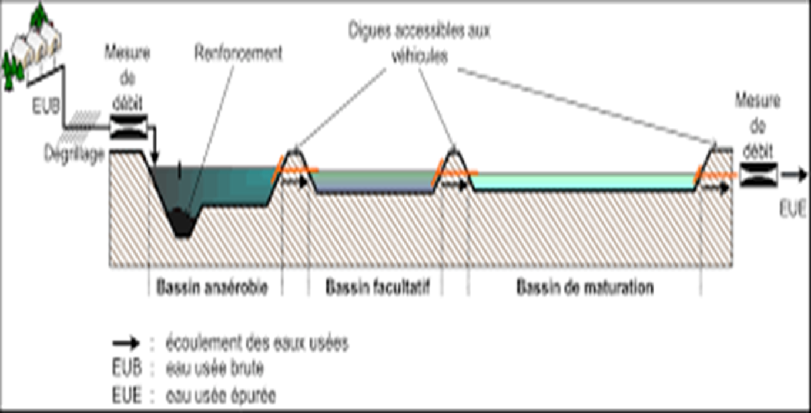
Fig n° 29: les bassins de lagunage.
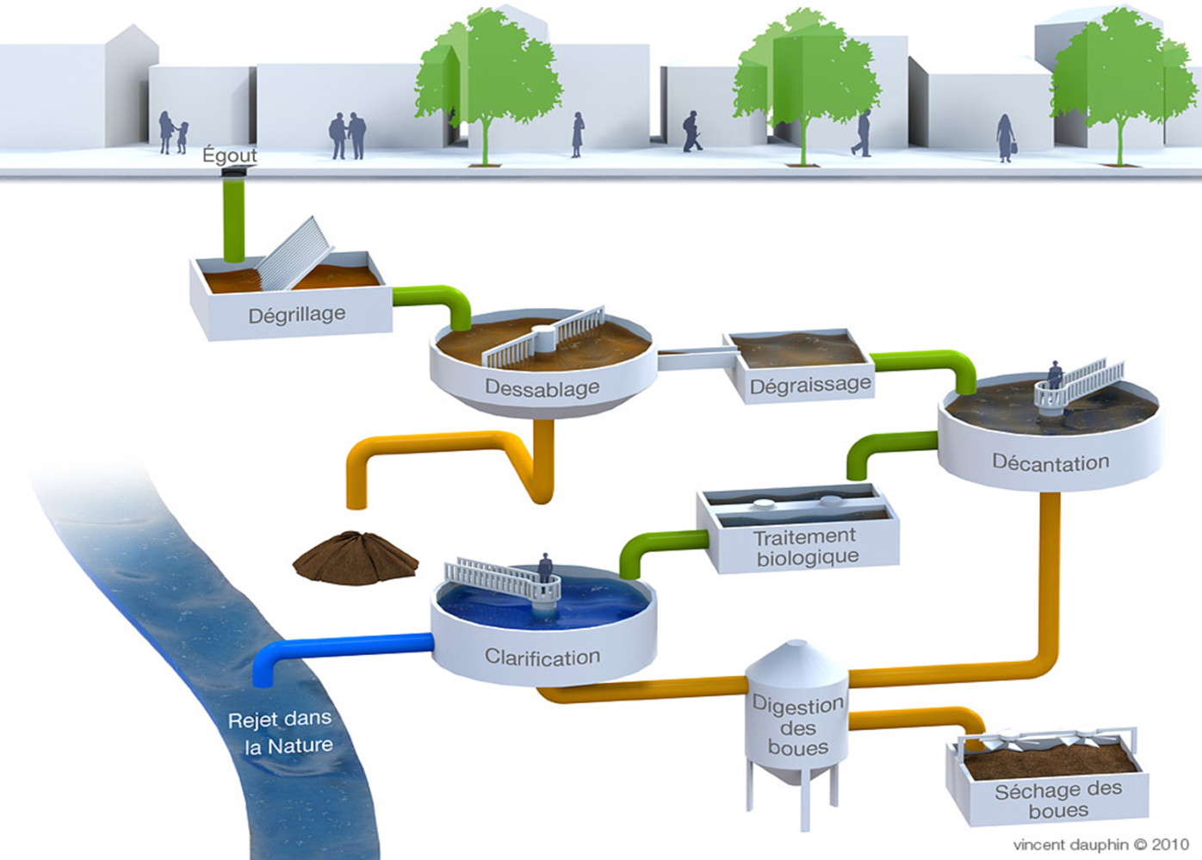
Fig n° 30: Schéma général du traitement des eaux usées.
A l’échelle mondiale le traitement des eaux usées constitue le 1er enjeu de santé publique : plus de 4000 enfants de moins de 5 ans meurent chaque jour de diarrhées liées à l’absence de traitement des eaux et au manque d’hygiène induit. Pour cela les processus de traitement des eaux usées et surtout les stations d’épuration qui sont mis en place sont très importantes de point de vue environnemental et sanitaire.
5. Traitement des eaux de mer (dessalement):
Le dessalement de l'eau de mer va tendre à devenir de plus en plus nécessaire dans des Pays où l'accès à l'eau potable est insuffisant, mais il ne peut s'agir d'une solution viable à long terme.
. Le dessalement doit rester une technique complémentaire, et permettre une transition versus modèle de gestion de l'eau rationalisé.
5.1. La distillation (figure n°31) :
La distillation consiste à évaporer l’eau de mer, soit en utilisant la chaleur émise par les rayons du soleil, soit en la chauffant dans une chaudière. Seules les molécules d’eau s’échappent, laissant en dépôt les sels dissous et toutes les autres substances contenues dans l’eau de mer.
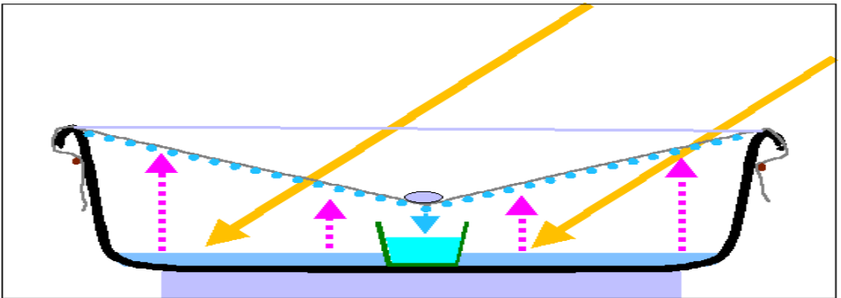
Fig n° 31: La distillation par les rayons du soleil
5.2. L’osmose inverse :
Le but de l'osmose inverse est d'inverser ce phénomène. Il faut faire passer l'eau à travers une membrane semi-perméable grâce à une pression très élevée. La membrane semi-perméable ne laisse passer que les molécules d'eau.
5.3. L’électrodialyse (figure n°32) :
L'électrodialyse est un procédé chimique qui permet de séparer les ions Na+ et les ions Cl- contenus dans une solution salée afin de ne conserver que les molécules d'eau. Un électro dialyseur est composé de plusieurs compartiments séparés alternativement par des membranes anioniques ou cationiques et à chaque extrémité du système on dispose d’une cathode et d’une anode
Une membrane anionique ne laisse passer que les anions, c'est-à-dire les ions Cl, et une membrane cationique ne laisse passer que les cations, c'est-à-dire les ions Na+.
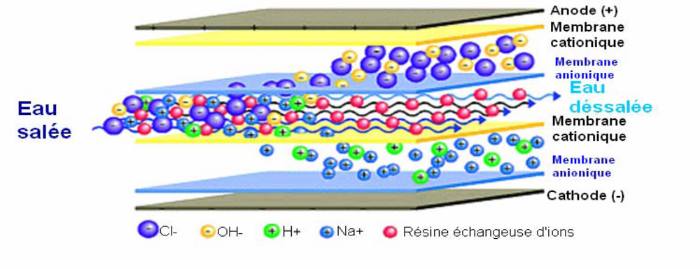
Fig n°32 : Le principe général de L'électrodialyse

6. Exemple d’application : les eaux du barrage d’oued Kramis
Le barrage de Kramis a pour but de stocker un volume de 45Hm³ et régulariser annuellement un volume de 25Hm³/.
6.1. Présentation de la chaine de traitement et les distributions de l’eau de barrage
kramis :
La station de traitement des eaux de kramis assure la production d’eau potable pour la région du « Dahra » située à l’Est Mostaganem. Elle alimente plusieurs communes voisines : commune d’ouled boughalame, sidi Lakhdar, hadjaje, sidi Ali, et la commune de Mazouna (wilaya de Relizan). (Figure 33).
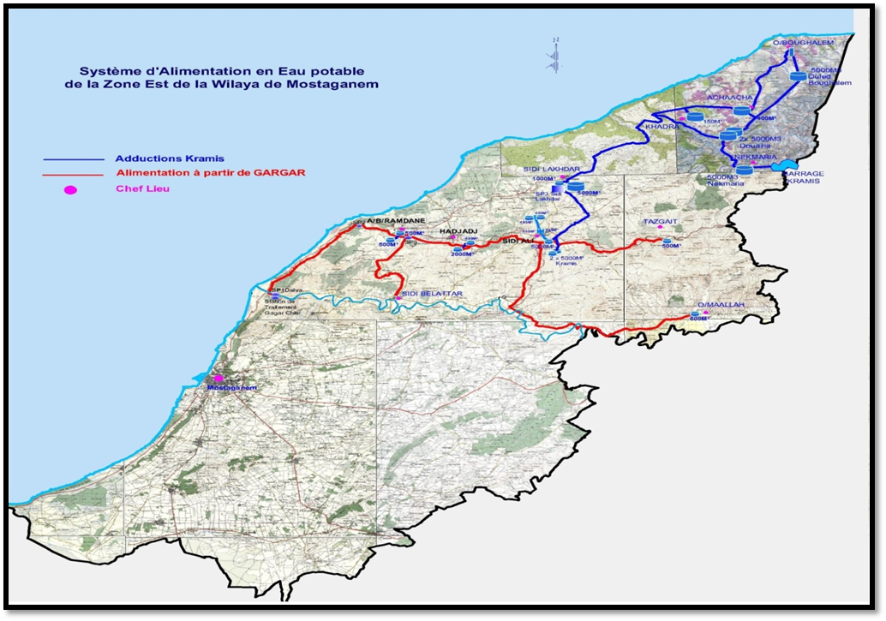
Fig n°33: Schémas générale du procédé de traitement de la zone Est de la wilaya de Mostaganem.
L’eau provenant du barrage par gravité suit la filière de traitement suivante :
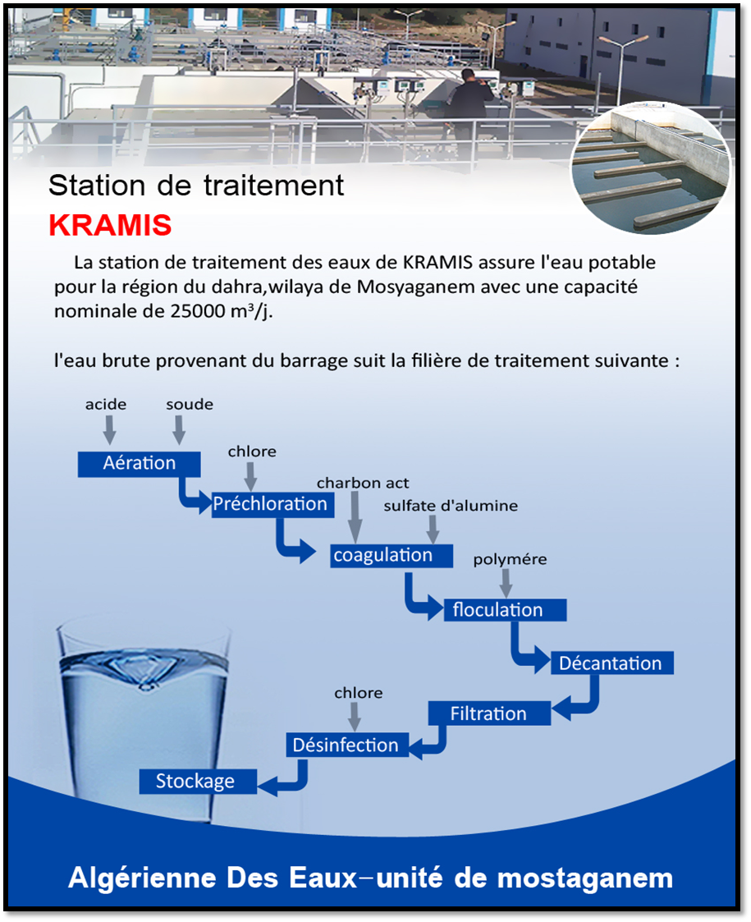
Fig n°34 : chemin représentative de la station de traitement.
6.2. Le traitement des eaux de barrage Kramis (Fig n°34) :
- Aération ( Fig n° 35) :
L’eau brute venant du barrage passe à travers une cascade d’aération pour traiter le déficit en oxygène.
Ils injectes de l’acide pour ajuster le PH d’eau brute afin de favoriser la coagulation de la soude de façon occasionnelle.
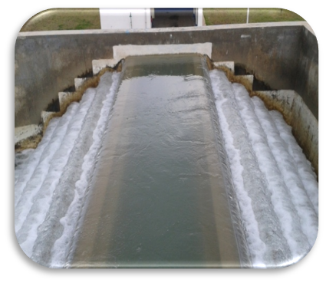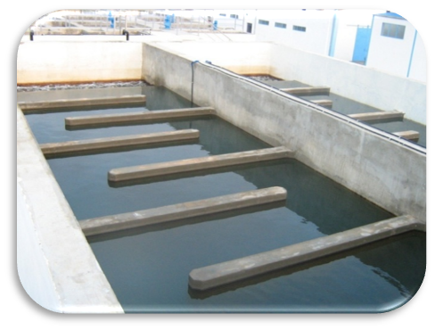
Fig n° 35: Cascade d’aération Fig n° 36: Pré-chloration

- Pré-chloration (Figure 36)
Injection du chlore sous forme d’hypochlorite de sodium ou de calcium afin d’assurer l’étape d’oxydation. La présence des chicanes permet d’avoir un temps de contact adéquat avec le chlore injecté. Cette étape pour oxydation de la matière organique présente dans l’eau brute avec des base de chlore et avec élimination de l’azote (NH4+et NO2-).
- Les formes de chlore dans l’eau :
réactions d’équilibres de chlore dans l’eau : CI₂+H₂O→HCLO +HCL HC LO → CLO + H Le sons de déplacement de ces réactions dépend du PH : PH<2, tout le chlore est sous forme moléculaire (CL₂) PH =5 tout le chlore est sous forme d’acide hypochloreux (HCLO-) PH=10 tout le chlore est sous forme d’acide hypochlorite (CLO⁻) Entre PH=5 et PH =10, cas habituel des eaux traitées au chlore, il y’ a un mélange d’hypochlorite et d’acide hypochloreux (HCLO+CLO). L’effet bactéricide du chlore est maximal lorsque le chlore est sous forme HCLO⁻ (acide hypochloreux).
La demande en chlore est déterminée au laboratoire par la méthode du break point en mesurant le chlore résiduel après un temps de contact de (60-120) minutes avec des croissants
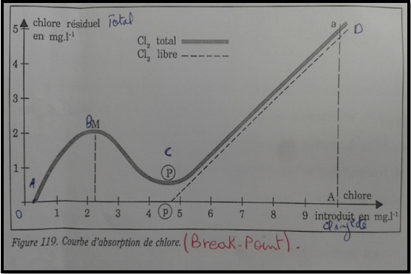
Fig n°37: courbe d’absorption de chlore
0→A Consommation instantanée du Cl₂par les éléments réducteurs minéraux tels que (Fe²⁺ -Mn⁺- CU²⁺- ……..) -A →B Formation mono-chlora-mines Cl₂=0 -B → C Formation di-chlora-mines -c→ C break point ou le point critique
-C → D chlora mines disparues. Tout le Cl₂ ajouté sera sous forme de HClO, efficace pour la désinfection.
Après le point critique C, la dose de chlore total résiduel augment de la même quantité que le chlore introduit. Le chlore résiduel est alors principalement sous forme chlore libre.
- Coagulation-floculation :
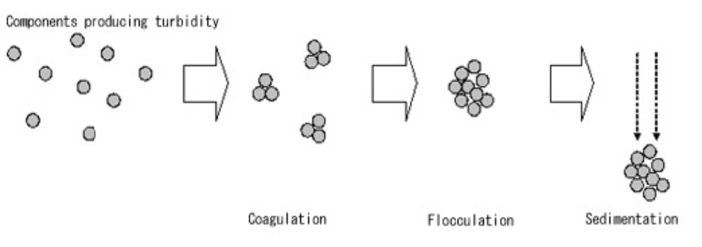
Fig n° 38: les étapes de coagulation et floculation
Pour assurer la clarification de l’eau brute par capture de MES et élimination des matières organiques il injectes : 1-du charbon actif de façon occasionnelle pour l’élimination des mauvais gouts et odeurs 2 - Du sulfate d’alumine pour la coagulation 3- du polymère pour la floculation
- Coagulation :
Pour réunir ou associer les particules dispersées en réduisant leur mobilité avec des réactifs appropriés, Apres l’injection de ces réactifs le mélange rapide et assuré dans un bassin en chicanes ou dans des agitateurs motorisés.
- Floculation (Fig n°39) :
Cette opération pour l’agglomération des petites particules pour en faire de gros flocs, il est
assurée dans bassin où l’on assure une agitation lente. -la floculation est réalisée à travers un bassin de mélange muni d’agitateurs lents (vitesse périphérique 0.2 à 0.5 m /s, gradient de vitesse 20 à 50 s. le temps de passage est de 5 à 15 minutes)
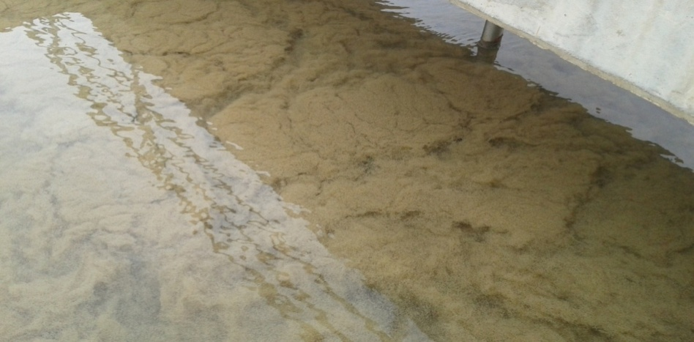
Fig n°39: bassin floculation.
Les doses des réactifs utilisés pour la Coagulation- floculation sont déterminées au laboratoire au moyen du Jar-test
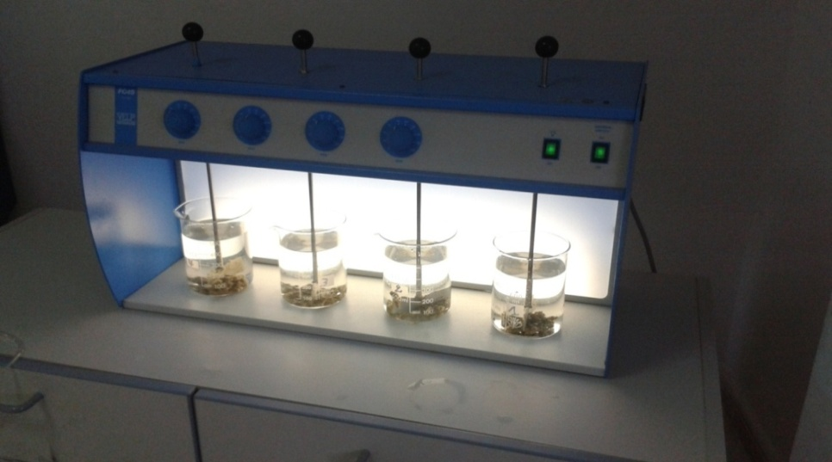
Fig n°40: Jar-test
Jar test (figure n°40) c’est un procédé qui sert à déterminer la quantité de coagulant et de floculant qu’il faut injecter à l’eau brute pour avoir une meilleure clarification.
- Réactif coagulant :
On a utilisé le produit « le sulfate d’aluminium », livré en sacs d’une contenance de 25 ou 50 kg, à17%
- Appareillage :
-1 pipette de 2 ml graduée en 1/10 e ml.
- 1 pipette de 1 ml graduée en 1/10 e ml
- quatre(4) bécher de capacité de 500ml.
- 1 Analyseur de turbidité.

Le choix se porte sur la plus petite dose de sulfate d’alumine et de poly électrolyte qui donne meilleur décantation et une bonne filtration.

La décantation (figure n°41) :

Les particules agglomérées (flocs) sont entrainées par leurs propre poids au fond du bassin de décantation à l’aide des paquets lamellaires. Cette opération pour la décantation vise à éliminer les flocs issus de la coagulation/floculation, elle réalise la séparation gravitaire des matières insolubles naturelles.

La décantation statique

La décantation lamellaire combinée avec contact de boues, Elle est incliné à 45° en surface, elle permet des vitesses ascensionnelles jusqu’à 20m³/H.
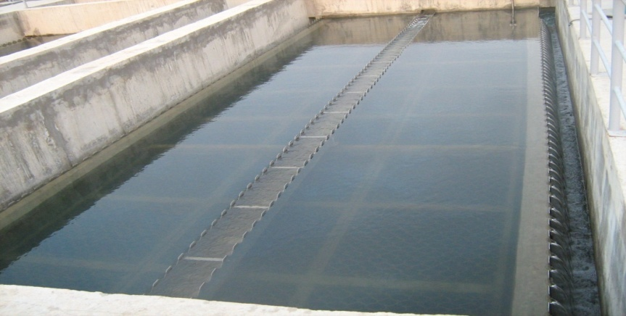
Fig n°41 : le décanteur.
- Décanteur à flux vertical :
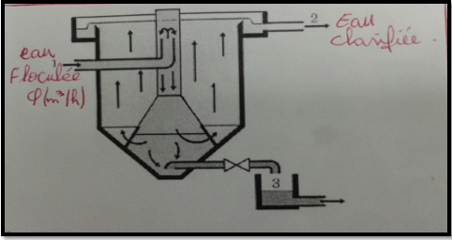
Fig n°42: Décanteur à flux vertical
- Eau floculée. (2) eau clarifiée. (3) la boue.

- Filtration ( figure n° 43) :
L’eau clarifiée traverse un lit de sable de 1m de hauteur qui retient les dernières particules en suspension ainsi que le charbon actif en poudre (en cas d’utilisation), la filtration a pour but de éliminé les particules que reste après la décantation.
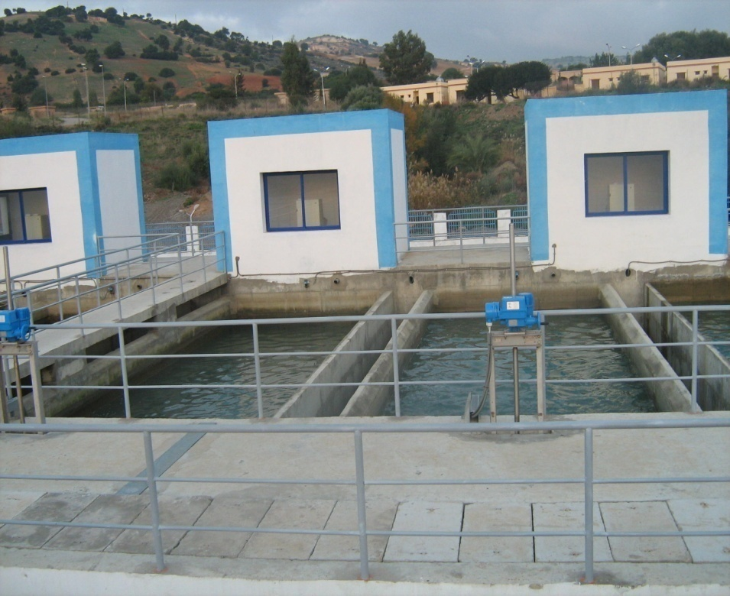
Fig n° 43: les filtres.
Il existe deux types de filtration dans la station de traitement :
Filtration sur lit de sable filtrant unique (ce sont les procédés les plus courants dans le traitement des eaux de surface). Le filtre ouvert ce sont les filtres construits en béton, dans les grandes installations de traitement comme station de traitement –KRAMIS-.
- Désinfections (chloration final)
La dernière étape du traitement est la désinfection, on injecte du chlore à partir du bâtiment des réactifs pour éliminer les bactéries et maintenir un taux de chlore résiduel de 0.5 mg/l durant la distribution.
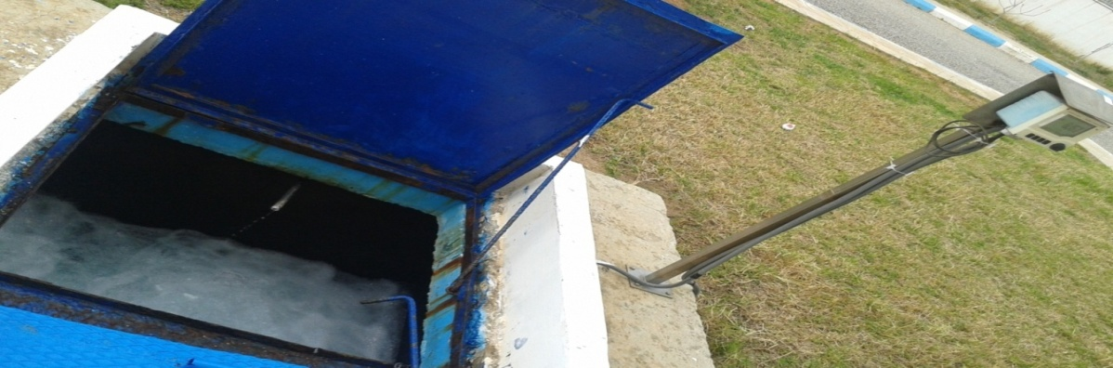
Fig n°44 : point d’injection de chlore

- Stockages
Après l’étape de filtration sur sable, l’eau passe ver un réservoir final de 12000 m³ (Le chlore est injecté dans le réservoir pour la désinfection totale des bactéries)
Un instrument de mesure de chlore résiduel est installé en aval (sortie du réservoir). Qui assure le Suivi la qualité de l’eau pendant son stockage, le maintien d’une quantité résiduelle du désinfectant pendant le stockage nous permet de garantir la qualité microbiologique de l’eau.
- La dose du désinfectant à mettre en œuvre est déterminée par control régulier au niveau de réservoirs.
- L’objectif essentiel étant que notre eau contienne au point le plus éloigné de la production une concentration résiduelle de chlore allant de 0.2 à0.6mg/l.
- Laboratoire chimique de la station (figure n°45) :
Le rôle du laboratoire consiste à assurer l’autocontrôle c’est à dire, un suivi permanent de la qualité de l’eau distribuée, le laboratoire assure des prestations de services et établissement des conventions d’analyse avec plusieurs organismes.
Laboratoire de la station de kramis est divisé en deux parties : physico-chimiques et bactériologique.
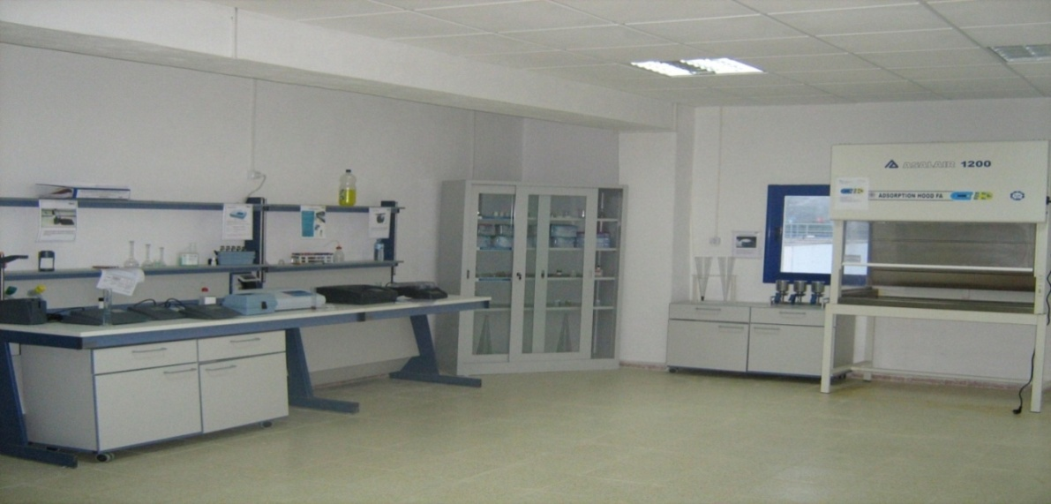
Fig n°45 : laboratoire chimique de la station.

6.3. Etude de la qualité des eaux de barrage kramis :
6.3.1. L’eau brute :
Le tableau englobant les résultats d’analyses des paramètres physiques et chimiques.
Tableau n° 21 : les analyses des paramètres physiques et chimiques de l’eau brute :
mois  paramètre | JAN | FEV | MAR | AVR | MAI | JUI | JUIT | OCT | NOV
PH | 8.3 | 8.3 | 8.3 | 8.3 | 8.3 | 8.3 | 8.3 | 8.3 | 8.3
Tueb (NTU) | 70-15 | 70-15 | 28- 9 | 28-9 | 70.15 | 11-6.5 | 11-6.5 | 15-09 | 42-11
Condu (µS/Cm) | 1630-1310 | 1360-1330 | 2450-2390 | 2555-2490 | 1360-1310 | 2810-2840 | 3010-2940 | 2900 | 2880-2760
NO³⁻ (mg/l) | 1.56 | 1.56 | 1.31 | 1.31 | 1.56 | 1.56-1.45 | 1.56-1.46 | 2.31-1.87 | 2.31-1.87
PO₄³⁻ (mg/l) | 00 | 00 | 00 | 00 | 00 | 00 | 00 | 00 | 00
SO² ⁻(mg/l) | 130-120 | 130-120 | 280-250 | 320-270 | 130-120 | 250-220 | 260-210 | 210-290 | 167-112
NH⁴⁺ ( mg/l) | 0.196-0.154 | 0.196-0.151 | 0.155 | 1.155 | 0.196-0.154 | 0.325-0.94 | - | 0.21-0.65 | 0.14-0.12
Fe²⁺ ( mg/l) | 0.01-0.02 | 0.01-0.02 | 00-0.01 | 00-0.01 | 0.01-0.02 | 00-0.01 | 00-0.01 | 00-0.02 | 00-0.01
Cl⁻(mg/l) | 475-414 | 475-417 | 452-496 | 447-488 | 475-414 | 475-445 | 475-446 | 426-412 | 638-630
MES (mg/l) | 45 | 45 | 45 | 45 | 45 | 50 | 48 | 54 | 47
RS 105° ( mg/l) | 1845 | 1845 | 1845 | 1845 | 1845 | 1845 | 1935 | 1740 | 1810
Ca²⁺ (mg/l) | 280 | 280 | 210 | 240 | 280 | 280 | 280 | 40 | 41
Mg²⁺ (mg/l) | 25 | 25 | 12 | 16 | 25 | 25 | 25 | 18 | 24
TH (mg/l) | 90-95 | 90-95 | 90-85 | 90-85 | 90-95 | 90-85 | 90-85 | 58 | 65
TA (mg/l) | 1.2-00 | 1.2-00 | 1.2-00 | 1.2-00 | 1.2-00 | 1.2-1.3 | 3-1.2 | 00 | 0.5-1.5
TAC (mg/l) | 1.16 | 116 | 72 | 72 | 116 | 116 | 116 | 19 | 20-17.5

a. les caractéristiques organoleptiques :
Ces caractéristiques englobent la turbidité, la couleur, l’odeur et le gout, jadis, lorsque les eaux renferment ces propriétés elles sont considérées comme potables.
Pour notre cas on ne peut pas parlé sur la couleur, l’odeur et le gout à cause de manque des données.
- Turbidité :
La turbidité d’une eau est due à la présence de particules en suspension, elle peut aussi être due à la présence de particules inorganique.
Les eaux brute caractérisé par une turbidité de 22.5NTU, donc elle dépassé les normes de potabilité (tableau n°21).
b. paramètres physiques :
- Température :
Paramètre jouant un rôle primordial dans la solubilité des sels et surtout des gaz. Pour nos eaux échantillonnées, la température varie de 12 à 20°C.
- PH :
Le ph de l’eau représente son acidité et son alcalinité. L’eau brute du barrage kramis caractérisé par PH = 8.3.donnant une eau généralement basique.
- Conductivité :
La conductivité permet d’apprécier le degré de minéralisation de l’eau dans la mesure où la plupart des matières dissoutes dans l’eau se trouvent sous forme d’ions chargés électriquement, la valeur de la conductivité de cette eau est : 2370µs/Cm en moyenne. C’est grâce à la conductivité que nous pouvons estimer le degré de minéralisation de l’eau.
- Dureté (Tableau n°22) :
Le titre hydrotimétrique est lié à la teneur en Ca²⁺ et Mg^{2+,} pour notre barrage TH varié ente 90 à95 °F.
Tableau n°22 : Qualité de l’eau en fonction de TH.
TH (°F) | 0-7 | 7-22 | 22-32 | 32-54 | >54
Qualité de l’eau | Douce | Modérément douce | Assez douce | Dure | Très dur

A partir de tableau n°22 les résultats de notre étude et supérieure à 54°F, ce qui donne à l’eau son caractère très dur.
Résidu sec :
Il représente la quantité dissoute en matière minérale, les eaux brutes du barrga de Kramis se caractérisent par un résidu sec de 1845 mg/l en moyenne, respectant ainsi les normes de potabilité
c. Paramètres chimiques :
- Balance ionique :
Pour notre cas, nous ne pouvons pas calculer la balance ionique car la station de traitement étudiée ne fait pas le dosage sur les cations de Sodium Na⁺ et potassium K⁺, ceci influencera par la suite sur la détermination du faciès chimique par le diagramme de piper. Or que le diagramme de shoeller-berkaloff va servir à la détermination du faciès chimique
Pour obtenir les teneures de Na⁺ et K⁺, nous avons adopté la méthode suivante :
- Calcule de minéralisation à partir de la conductivité :
Tableau n°23 : La table de calcul de la minéralisation nous permet à partir de la conductivité
Conductivité uS/cm | Minéralisation mg/l
Conductivité< 50 uS/cm | 1.365079. conductivité
Conductivité [50 à 166] uS/cm | 0.947658. conductivité
Conductivité [166-333] uS/cm | 0.769574. conductivité
Conductivité [333-833] uS/cm | 0.715920. conductivité
Conductivité [833-10000] uS/cm | 0.758544. conductivité
Conductivité > 10000 uS/cm | 0.850432. conductivité

D'après cette table, la conductivité est comprise entre [833-10000] uS/cm, donc la minéralisation à 20 °C en mg/l est de0.758544. M =0.758544*C= 0.758544* 767 = 581.803mg/l
M = 581.803mg/l
M = (Ʃ cations + Ʃ anions)
D’après cette équation en calcul (Na⁺+K⁺) :
Ʃ cations = M- Ʃ anions
Na⁺+K⁺ = Ʃ cations – (Ca⁺+Mg⁺) mg/l
- Calcium :
Il provient essentiellement de la dissolution de la calcite (CaCO₃) qui caractérise les calcaires et toutes les roches métamorphiques qui en dérivent.les teneurs de l’ion Ca² sont comprises entre 280 mg/l et 40mg/l, il ya un dépassement des normes de l’OMS. (tableau n°20)
- Magnésium :
Dans notre secteur, le teneur de cet élément est compris entre 25mg/l à 12 mg/l, ne dépassant pas Les normes de l’OMS (tableau n °20)
- Sodium et Potassium :
Ces valeurs n’ont pas été fournies par la station de traitement mais nous avons déduit à partir du calcul fait sur la conductivité.
Les valeurs approximativement déduit (Na+K) donne des valeurs entre 307.933 à 35.89 mg/l
- Chlorure :
Les teneurs en chlorures des eaux brutes sont relativement élevés entre 412 à 620mg/l. (tableau n °20).
- Sulfate :
La teneure en ion sulfates des eaux naturelles est très variable. Dans les terrains contenant du gypse ou lorsque le temps de contact avec la roche est élevé, elle atteint jusqu’à 1000 mg/l. Dans notre cas on a trouvé les valeurs de SO ⁻₄ confiné entre 30mg/l et 26 mg/l.et d’après les normes Algériennes les eaux brutes sont très élevé en sulfate (tableau n °20).
- Bicarbonates :
À partir de la dissolution des minéraux carbonatés par des eaux météoriques qui se chargent en CO₂.
CaCO₃+H₂O+CO₂ 2HCO₃⁻ +C a ²⁺ .

Les concentrations des eaux analysées variant entre 116 mg/l à 19 mg/l.ces valeur sont inferieure à la norme de potabilité Algérienne fixée à 250 mg/l (tableau n °20).
- Nitrate :
Les sources de nitrates dans l’eau comprennent les matières animales et végétales en décomposition, les engrais agricoles, le fumier, les eaux usées domestique et les formations géologiques contenant des composés azotés solubles. Les teneures en nitrates sont conformes aux normes de potabilité (50 mg/l), car elle varie dans notre cas entre 2.09 à 1.31mg/l (tableau n °20).
- Classification des eaux selon Schoeller-Berkaloff :
Le diagramme de Schoeller-Berkaloff est une représentation graphique semi logarithmique.
Sur l'axe des abscisses sont représentés les différents ions et sur l'axe des ordonnées la teneur réelle en mg/l. Les points obtenus sont reliés par des droites. L'allure du graphique obtenu permet de visualiser le faciès de l'eau concernée.
Le diagramme permet une lecture directe des concentrations en mg/l des différents ions majeurs. En outre, les 2 axes des ordonnées, situés à droite et à gauche du graphique, permettent une conversion directe en milliéquivalent par litre.
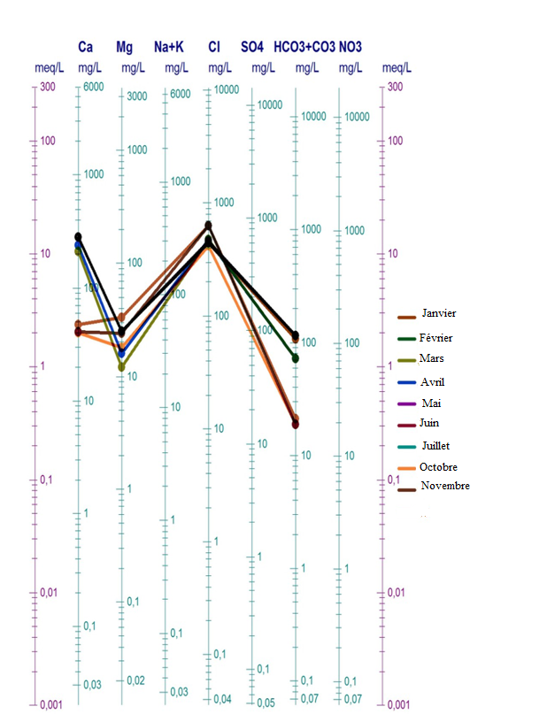
Fig n°46 : Diagramme de Shoeller-Berkaloff pour les eaux brutes
- Qualité des eaux :
Dans ce travail, seule la potabilité du point de vue chimique été prise comme critère, en se référant aux normes algériennes (tableau n°24)

Tableau n°24 : potabilité chimique des eaux brute :
Mois | NO₃ (mg/l) | SO₄² (mg/l) | Cl ⁻ (mg/l) | Ca²⁺ (mg/l) | Mg²⁺ (mg/l | Na⁺+K⁺ (mg/l) | R.S ( mg/l) | Remarque | Faciès chimique
Norme | 50 | 400 | 600 | 200 | 150 | 250 | 2000 | Potable
JAN | 1.56 | 26 | 444.5 | 280 | 25 | 307.933 | 1845 | Non potable | Chloruré-magnésienne
FEV | 1.56 | 28.5 | 444.5 | 280 | 25 | 296.433 | 1845 | Non potable | Chloruré- calcique
MAR | 1.31 | 25 | 474 | 210 | 12 | 231.658 | 1845 | Non potable | Chloruré- calcique
AVR | 1.31 | 28.5 | 467.5 | 240 | 16 | 268.658 | 1845 | Non potable | Chloruré- calcique
MAI | 1.56 | 30 | 444.5 | 280 | 25 | 294.933 | 1845 | Non potable | Chloruré- calcique
JUI | 1.50 | 29 | 460 | 280 | 25 | 280.57 | 1845 | Non potable | Chloruré- calcique
JUIL | 1.50 | 29 | 460 | 280 | 25 | 280.613 | 1935 | Non potable | Chloruré- calcique
OCT | 2.09 | 27 | 419 | 40 | 18 | 173.163 | 1740 | potable | Chloruré- calcique
NOV | 2.09 | 28 | 634 | 41 | 24 | 35.89 | 1810 | Potable | Chloruré- calcique

D’après le tableau de potabilité chimique des eaux brute on conclut que cette eau est non potable et doit être traitée avant la consommation.

6.3.2 L’eau traitée:
Tableau n°25 : les analyses des paramètres physiques et chimiques de l’eau traitée :
Mois  paramètre | JAN | FEV | MAR | AVR | MAI | JUI | JUIT | OCT | NOV
PH | 7.5 | 7.5 | 7.5 | 7.5 | 7.5 | 7.5 | 7.5 | 7.5 | 7.5
Tueb (NTU) | 0.5-0.32 | 0.6-0.32 | 0.8-0.42 | 0.8-0.42 | 0.8-0.42 | 0.6-0.32 | 0.37-0.28 | 0.42-0.35 | 0.44-0.29
Condu (µS/Cm) | 1380-1330 | 1380-1330 | 2380-2340 | 2480-2370 | 1380-1330 | 1380-1330 | 3050-3010 | 2910 | 2840-2710
NO³⁻ (mg/l) | 1.23 | 1.23 | 1.03 | 1.03 | 1.23 | 1.29-1.19 | 1.29-1.19 | 1.92-1.45 | 1.92-1.45
PO₄³⁻ (mg/l) | 00 | 00 | 00 | 00 | 00 | 00 | 00 | 00 | 00
SO² ⁻(mg/l) | 250-320 | 250-320 | 320-340 | 360-350 | 250-320 | 360-320 | 360-340 | 355-370 | 254-136
NH⁴⁺ (mg/l) | 0.08-0.022 | 0.082-0.022 | 0.038 | 0.029 | 0.082-0.022 | 0.085-0.032 | - | 0.053 | 0.075-0.03
Fe²⁺ ( mg/l) | 00 | 00 | 00 | 00 | 00 | 00 | 00 | 00 | 00
Cl⁻(mg/l) | 475-414 | 00475-414 | 450-492 | 451-488 | 475-414 | 472-434 | 472-434 | 423-410 | 581-424
MES (mg/l) | 32 | 32 | 32 | 32 | 32 | 38 | 32 | 38 | 42
RS 105° (mg/l) | 1782 | 1782 | 1782 | 1782 | 1782 | 1802 | 1843 | 1720 | 1760
Ca²⁺ (mg/l) | 260 | 260 | 180 | 180 | 260 | 260 | 260 | 42 | 45
Mg²⁺ (mg/l) | 17 | 17 | 00 | 00 | 17 | 17 | 17 | 18 | 22
TH (mg/l) | 92-97 | 92-97 | 90-85 | 90-85 | 92-97 | 92-87 | 92-87 | 60 | 67
TA (mg/l) | 00-00 | 00 | 00-00 | 00-00 | 00-00 | 00-1.2 | 1.2-00 | 00 | 00
TAC (mg/l) | 107 | 107 | 76 | 76 | 107 | 107 | 107 | 15 | 18-17
Na⁺+K⁺ (mg/l) | 265.625 | 170.125 | 179.811 | 173.625 | 162.583 | 165.563 | 175.676 | 95.175 | 91.543
a. Paramètres physique :
- PH :
Le ph de l’eau représente son acidité et son alcalinité. L’eau traité du barrage kramis est caractérisé par un PH = 7.5.donnant une eau généralement basique.
- Conductivité :
La conductivité de l’eau traitée est : 2380 µs/Cm en moyenne. Les normes de potabilité sont respectées.
- Dureté (Tableau n°22) :
A partir du tableau n°22 les résultats de notre étude et supérieure à 54°F, ce qui donne à l’eau son caractère très dur, TH= 92 à 97 °F.
Résidu sec : Il représente la quantité dissoute en matière minérale, les eaux brutes caractérisé par un résidu sec entre 1782 à 1843 mg/l, Alor elle respect les normes.
b. Paramètres chimique :
- Calcium :
La teneur de l’ion Ca² dans les eaux traitées est comprise entre 260 mg/l et 42 mg/l, il ya un dépassement des normes de l’OMS. (Voir le tableau n°19)
- Magnésium :
Dans notre secteur, le teneur de cet élément est comprise entre 22mg/l à 00 mg/l, ne dépassent pas Les normes de l’OMS (voir le tableau n °19)
- Sodium et Potassium :
Ces valeurs n’ont pas été fournies par la station de traitement mais nous avons déduit à partir du calcul fait pat la conductivité. (Comme pour l’eau brute)
Les valeurs approximativement déduit (Na+K) donne des valeurs entre 265.625 à 95.175 mg/l Alors ne peut par dire que ces valeur bonnes ou par a cause de l’absence l teneure de chaque un.
- Chlorure :
Les teneurs en chlorures des eaux brutes sont relativement élevés entre 444.5 à 502.5 mg/l. par contre après le traitement les valeurs de chlore deviennent entre 410 à 581, nous avons remarquant que le teneure en chlore à l’entré égale la teneure à la sortie.
- Sulfate :
La valeur du sulfate de l’eau traitée varie entre 32 mg/l et 36 mg/l. respectant ainsi les normes de potabilité (tableau n °20).
- Bicarbonates :
Les concentrations des eaux analysées variant entre 107 mg/l à 15 mg/l.ces valeur sont inferieure à la norme de potabilité Algérienne fixée à 250 mg/l (tableau n °20).
- Nitrate :
Dans notre cas la valeur de nitrate est entre 2.32 à 1.23 mg/l elle est respecte les normes Algérienne (tableau n °20).

- Classification des eaux selon Schoeller-Berkaloff :
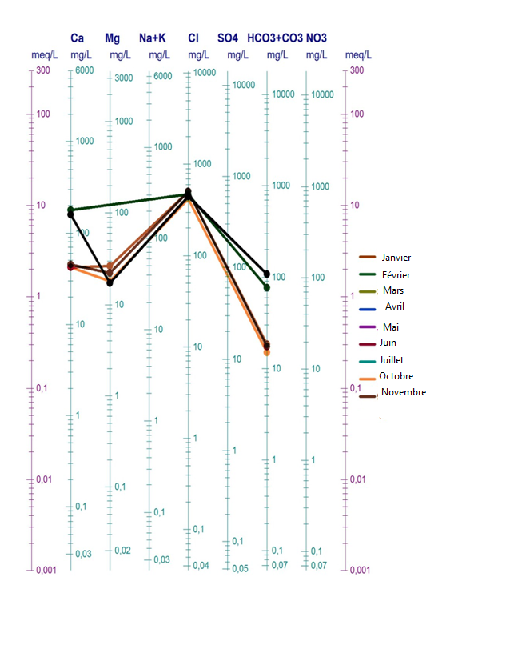

Fig n°47 : Diagramme de Shoeller-Berkaloff pour les eaux traitées.
Le rapport des résultats des analyses chimiques sur ce diagramme a permis de caractériser le faciès des eaux du barrage d’oued kramis pondant 10 mois année 2015 :
- Chloruré-magnésienne pour le mois de Janvier.
- Chloruré- calcique pour les mois restants.

- Qualité des eaux traitées:
Tableaux n°26 : potabilité des eaux traitées
 | NO₃ (mg/l) | SO₄² (mg/l) | Cl⁻(mg/l) | Ca²⁺ (mg/l) | Mg²⁺ (mg/l) | Na⁺+K⁺  (mg/l) | R.S  (mg/l) | Remarque | Faciès chimique
Nom | 50 | 400 | 600 | 200 | 150 | 250 | 2000 | Potable | Faciès chimique
1 | 1.23 | 35 | 444.5 | 160 | 17 | 265.625 | 1782 | Non potable | Chloruré-magnésienne
2 | 1.23 | 36 | 444.5 | 160 | 17 | 170.125 | 1782 | Potable | Chloruré- calcique
3 | 1.03 | 34 | 471 | 180 | 0 | 179.811 | 1782 | Potable | Chloruré- calcique
4 | 1.03 | 32 | 469.5 | 180 | 0 | 183.302 | 1782 | Potable | Chloruré- calcique
5 | 1.23 | 32.5 | 444.5 | 160 | 17 | 173.625 | 1782 | Potable | Chloruré- calcique
6 | 1.24 | 35 | 453 | 160 | 17 | 162.583 | 1802 | Potable | Chloruré- calcique
7 | 1.24 | 32 | 453 | 160 | 17 | 165.563 | 1843 | Potable | Chloruré- calcique
8 | 1.68 | 33 | 416.5 | 42 | 18 | 175.676 | 1720 | Potable | Chloruré- calcique
9 | 1.68 | 32 | 502.5 | 45 | 22 | 95.175 | 1760 | Potable | Chloruré- calcique

Après les analyses physiquo-chimiques de l’eau traitée du barrage kramis, on peut dire que cette eau est potable mais nous ne pouvons pas confirmer à cause que le manque des données sur les paramètres biologiques.
7. Qualité des eaux d’irrigation :
Les eaux superficielles peuvent être utilisées aussi bien pour l’A.E.P que pour l’irrigation ou l’industrie.
Pour l’irrigation, en raison de l’effet de leurs éléments minéraux sur les végétaux, la méthode du taux d’absorption du sodium mis au point en 1969 par le Géological Survey a été appliquée. Cette méthode fait intervenir la salinité et le risque d’alcalinisation des sols. Le S.A.R. est donné par la formule :
SAR= $\frac{rNa}{\sqrt{rCa+Mg}/2}$
La concentration de chaque ion est exprimées en méq/l. selon le taux d’absorption de sodium (S.A.R), on à la classification suivante :
- SAR<10 : eau à faible danger d’alcalinisation des sols, (eaux excellentes).
- 10<SAR<18 : eau avec un danger d’alcalinisation assez appréciable (eaux bonnes).
- 18<SAR<26 : eau avec un danger d’alcalinisation important (eaux convenables).
- SAR>26 : eaux présentant un danger d’alcalinisation très fort (eaux médiocres).
Pour notre cas d’étude nous ne pouvons pas déduire la qualité de ces eaux de surface par rapport à l’irrigation car la station de traitement du barrage Kramis ne fait pas le dosage des cations Na et K, donc nous ne pouvons pas calculer le SAR et caractériser l’eau si elle est bonne ou pas pour l’irrigation à cause de l’absence de teneure en sodium.

Conclusion :
A l’issue de cette étude qui a porté essentiellement sur l’évaluation de la qualité des eaux du barrage kramis de consommation de la commune d’Acheacha (wilaya de Mostaganem), il ressort que certains des paramètres analysés ne sont pas conformes aussi bien à la réglementation nationale qu’internationale en matière de potabilité de l’eau.
Les résultats d’analyses physicochimiques montrent que les eaux traitées de barrage Kramis caractérisées par un Ph basique et une conductivité élevés avec une grande augmentation de concentration de quelque élément chimique tels que (Cl⁻, Ca²⁺).
Et d’autre éléments presque nul tel que (NH_{4,} NO₃).
- Le faciès chimiques dominant est : chlorière calcique.
- Qualité des eaux sont dure et Très dure (la majorité) parce que la dureté TH>54.
Cette confrontation, basée sur les résultats des analyses chimiques des eaux de surface brutes destinées à l’AEP ne peut, toutefois, être tenue en compte que si elle est complétée par une étude et des analyses bactériologiques.

Conclusion générale et recommandation :
La prise de conscience des problèmes de l’environnement en Algérie est récente. Elle s’est traduite progressivement par la mise en place d’un dispositif institutionnel qui devrait correspondre à la fois à la complexité des problèmes environnementaux générés par le rapide développement des centres urbains et des activités industrielles et aux nouvelles exigences environnementales reconnues par le monde.
L'alimentation avec une eau de bonne qualité et en quantité abondante pour populations est l'un des projets les plus coûteux et les plus difficile à réaliser, car la non disponibilité d'une eau de bonne qualité d'une part et l'exposition à long terme à des traces des paramètres indésirables contenus dans l'eau d'autre part, peut empêcher le développement d’un pays et même d'une civilisation.
Des stations de traitements des eaux ont été réalisées à chaque barrage en Algérie pour assurer une disponibilité permanente en eau potable, saine et salubre. Et c’est bien le cas du barrage de Kramis à Mostaganem
Le bassin-versant d’Oued Kramis fait partie de plateaux d’Acheacha wilaya de Mostaganem, celle-ci couvre une surface de 300 km².
L’esquisse géologique de la région est basé sur des études géologiques des différents géologues tels que : PERRODON 1957, et d’autres. L’analyse des formations de plateaux d’Acheacha du montre que la région est constituée des quatre types de formations du bas en haut :
• Trias : Il constitué d’argile ou marnes plus ou moins gypseuses et salées.
• Le crétacé : Il formé des marnes et des argiles avec de couches de grés quartzitique et des nodules ferrugineuse.
• Miocène: (Miocène inferieure, Miocène supérieure).
• Quaternaire : caractérisé par Grès Calabrien et Formation dunaire.
Les précipitations moyennes annuelles sont caractérisées de l’irrégularité au courant des années, elles sont de l’ordre de 300mm à 400 mm tandis que la température moyenne est égal à 17,77°C.
Les vents sont assez réguliers et souvent intenses, surtout pendant l’Hiver et le début de l'été, ceci engendre une forte évaporation et évapotranspiration qui remobilise fortement les plans d'eau des nappes libres peu profondes.
Le ruissellement et L'infiltration représentent respectivement 6.81 % et 4.20 % de la lame d’eau précipitée annuellement.
L’étude climatique fait apparaitre que le climat de la région est semi-aride de type méditerranéen à bilan déficitaire.
Le bassin-versant d’oued Kramis présente une forme allongée Kg = 1.20. Avec une altitude moyenne est de 361.34 m. L'étude de la courbe hypsométrique de l'Oued Kramis font ressortir la présence d'importantes variations de pente liée directement à la tectonique et à la nature lithologique des différentes formations.
Les eaux de Barrage Kramis destinées à l’AEP de la région Est de la wilaya de Mostaganem peuvent être considérées comme bonnes à passable si bien sur les opérations de désinfection sont bien effectuées.
Cette étude nous amène à proposer les recommandations suivantes pour participer à la protection qualitative et quantitative de la ressource en eau de surface, à savoir :
-Maitriser le stockage et l’utilisation des déjections animales et rejets urbains.
-Convaincre les responsables des services de l’environnement d’instaurer dans la conception des ouvrages d’eau la notion des périmètres de protection notamment ceux réserver aux milieux carbonatés.
- faire un suivi de l’évolution physico-chimique des différents cations et anions surtout Na⁺ et K⁺, ce qui va permettre à la détermination si vraiment cette eau est bonne pour l’irrigation, conjointement aux analyses bactériologiques bien détaillée et correcte
-l’eau de surface destiné pour l’alimentation doit être traité dans une station on point de vu physique et chimique et bactériologique.
-l’utilisation de différentes techniques modernes de traitement de l’eau potable.

Références bibliographiques
A.D.E : Direction Algérie Des Eaux. Mostaganem
A.N.R.H : Agence Nationale des Ressources Hydrauliques
BELARBI O. (2012) : l’érosion hydrique dans le bassin versant D’oued Kerrada (sidi ali). Wilaya de Mostaganem. Mém Ing Univ. Oran 112 p.
BELKEBIR L. (1986) : le néogène de bordure nord- occidentale du massif du Dahra (Algérie) (bio stratigraphie, Paléogéographie). Thèse Doct Univ Provence, 17,26 p
BENAHMED H. (2015) : Valorisation des sédiments d’envasement du barrage de kramis dans le domaine de génie civil. Mém. Magister Univ Oran 112 p.
BENAISSA R. (2012) : Contribution à l’étude hydrogéologique de la région D’Ouarizane. Wilaya De Relizane. Mém. Ing. Univ. Oran 121p
D.R.E : Direction des Ressources en Eaux, willaya de Mostaganem.
DALLONI M. (1952) :L’Atlas tellien occidental Publication du XIXe Congrès international de Géologie, Alger, Monographie régionale, série 1, 100. p -
DJELTI I. (2007) : Contribution à l’étude hydrogéologique du synclinal de Bouguirat (wilaya de Mostaganem). Mém Ing .Univ. Oran. 125 p.
FELLAH S. (2014) : La dégradation du couvert végétal forestière et ses effets sur le milieu cas de la commune de Khadra wilaya de Mostaganem. Mém Ing Univ. Oran, 74 p.
KAZI TANI N. (1986) : «Evolution géodynamique de la bordure nord-africain ; le domaine intra plaque nord-algérien ; approche méga séquentielle » Thèse 3eme cycle, Université de Pau, France.
LADJADJ Y. (2009) : Etude structurale du bassin du bas Chellif à partir des données
Gravimétriques, magnétiques et sismiques. Mém. Magist. Univ. Ferhat Abbas – Setif 86 p.
MEGHRAOUI M & DOUMAZ F. (1996): Earthquake-induced flooding and paleoseismicity of the El Asnam (Algeria) fault-relatedfold » J.Geophys. Res., 101, 17617-17644
OTHMANI M & BAARBI O. (2015) : Apport de la géophysique à l’étude hydrogéologique de la nappe du continental intercalaire de la région d’Aoulef (Adrar). Mém Ing. Univ Oran 118p.
PERRODON A.(1957) : étude géologique des bassins néogènes sublittoraux de l’Algérie occidentale. Service de la carte géologique de l’Algérie édit Algérie 323 p
SLIMANI N. (2015) : eaux potables de production de l’Oranie : suivi qualitatif Mém. Master II Univ. Oran 65p.
TRESCARTES J. (1992) : Etude du remplissage sédimentaire du bassin Néogène du Chélif, modèle de référence de bassin intra montagneux » Thèse de Doct Etat, Univ Pau et des Pays de l’Adour UPPA, France.

Webographie :
http://www.olympiades-chimie.fr/documentation_habitat/docresin.doc
http://www.lenntech.frRéférences bibliographiques
A.D.E : Direction Algérie Des Eaux. Mostaganem
A.N.R.H : Agence Nationale des Ressources Hydrauliques
BELARBI O. (2012) : l’érosion hydrique dans le bassin versant D’oued Kerrada (sidi ali). Wilaya de Mostaganem. Mém Ing Univ. Oran 112 p.
BELKEBIR L. (1986) : le néogène de bordure nord- occidentale du massif du Dahra (Algérie) (bio stratigraphie, Paléogéographie). Thèse Doct Univ Provence, 17,26 p
BENAHMED H. (2015) : Valorisation des sédiments d’envasement du barrage de kramis dans le domaine de génie civil. Mém. Magister Univ Oran 112 p.
BENAISSA R. (2012) : Contribution à l’étude hydrogéologique de la région D’Ouarizane. Wilaya De Relizane. Mém. Ing. Univ. Oran 121p
D.R.E : Direction des Ressources en Eaux, willaya de Mostaganem.
DALLONI M. (1952) :L’Atlas tellien occidental Publication du XIXe Congrès international de Géologie, Alger, Monographie régionale, série 1, 100. p -
DJELTI I. (2007) : Contribution à l’étude hydrogéologique du synclinal de Bouguirat (wilaya de Mostaganem). Mém Ing .Univ. Oran. 125 p.
FELLAH S. (2014) : La dégradation du couvert végétal forestière et ses effets sur le milieu cas de la commune de Khadra wilaya de Mostaganem. Mém Ing Univ. Oran, 74 p.
KAZI TANI N. (1986) : «Evolution géodynamique de la bordure nord-africain ; le domaine intra plaque nord-algérien ; approche méga séquentielle » Thèse 3eme cycle, Université de Pau, France.
LADJADJ Y. (2009) : Etude structurale du bassin du bas Chellif à partir des données
Gravimétriques, magnétiques et sismiques. Mém. Magist. Univ. Ferhat Abbas – Setif 86 p.
MEGHRAOUI M & DOUMAZ F. (1996): Earthquake-induced flooding and paleoseismicity of the El Asnam (Algeria) fault-relatedfold » J.Geophys. Res., 101, 17617-17644
OTHMANI M & BAARBI O. (2015) : Apport de la géophysique à l’étude hydrogéologique de la nappe du continental intercalaire de la région d’Aoulef (Adrar). Mém Ing. Univ Oran 118p.
PERRODON A.(1957) : étude géologique des bassins néogènes sublittoraux de l’Algérie occidentale. Service de la carte géologique de l’Algérie édit Algérie 323 p
SLIMANI N. (2015) : eaux potables de production de l’Oranie : suivi qualitatif Mém. Master II Univ. Oran 65p.
TRESCARTES J. (1992) : Etude du remplissage sédimentaire du bassin Néogène du Chélif, modèle de référence de bassin intra montagneux » Thèse de Doct Etat, Univ Pau et des Pays de l’Adour UPPA, France.

Webographie :
http://www.olympiades-chimie.fr/documentation_habitat/docresin.doc
http://www.lenntech.fr
http://fr.wikipedia.org/wiki/Osmose_inverse
http://www.apesa.fr/iso_album/resines_echangeuses_ions.pdf

http://fr.wikipedia.org/wiki/Osmose_inverse
http://www.apesa.fr/iso_album/resines_echangeuses_ions.pdf

